**Guide de l’utilisateur**

Table des matières

Soudure 1

Écran LCD 1

Connecteur d’alimentation 3

Cartes électronique (PCB) 6

Assemblage 15

Carte PCB 15

Programmation 17

Arduino Micro 17

Minuterie 22

# Soudure

## Écran LCD

Composants nécessaires : Écran LCD et contrôleur I2C

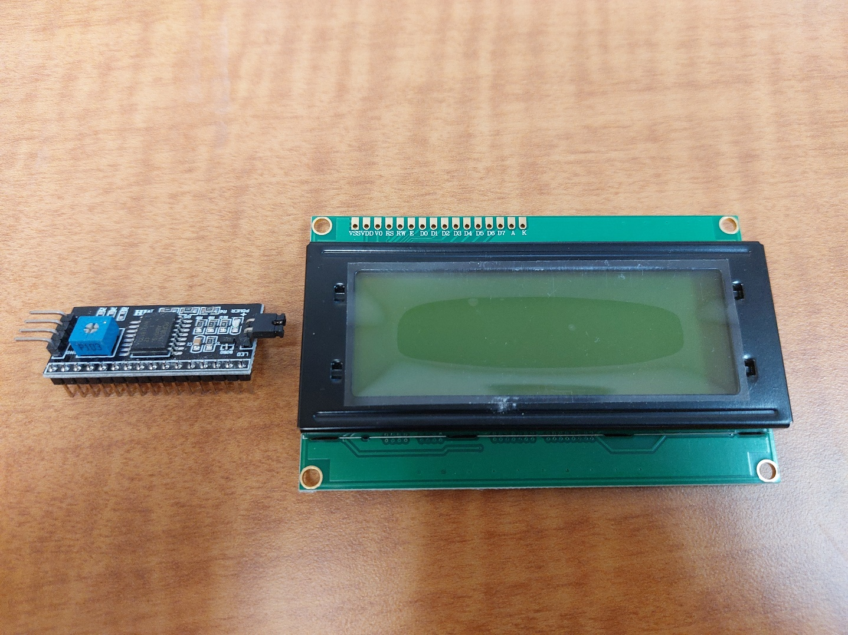

Installer le contrôleur à l’endo de l’écran avec les connecteurs qui passent dans les trous :

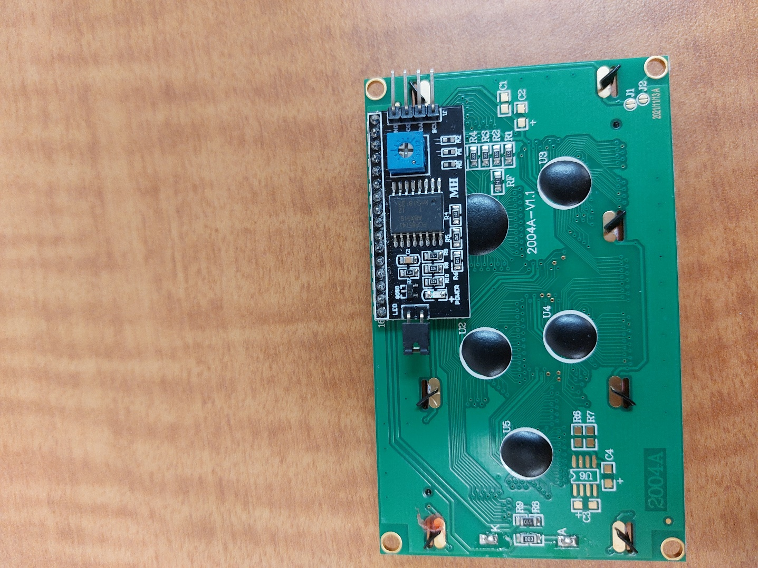

Souder les connecteurs du contrôleur avec l’écran :

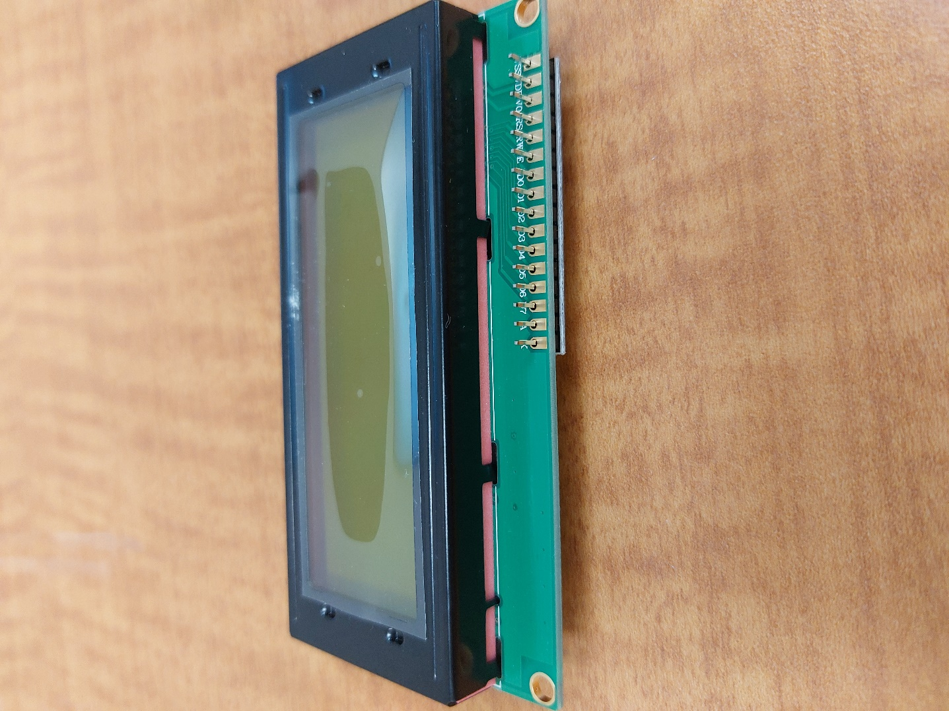

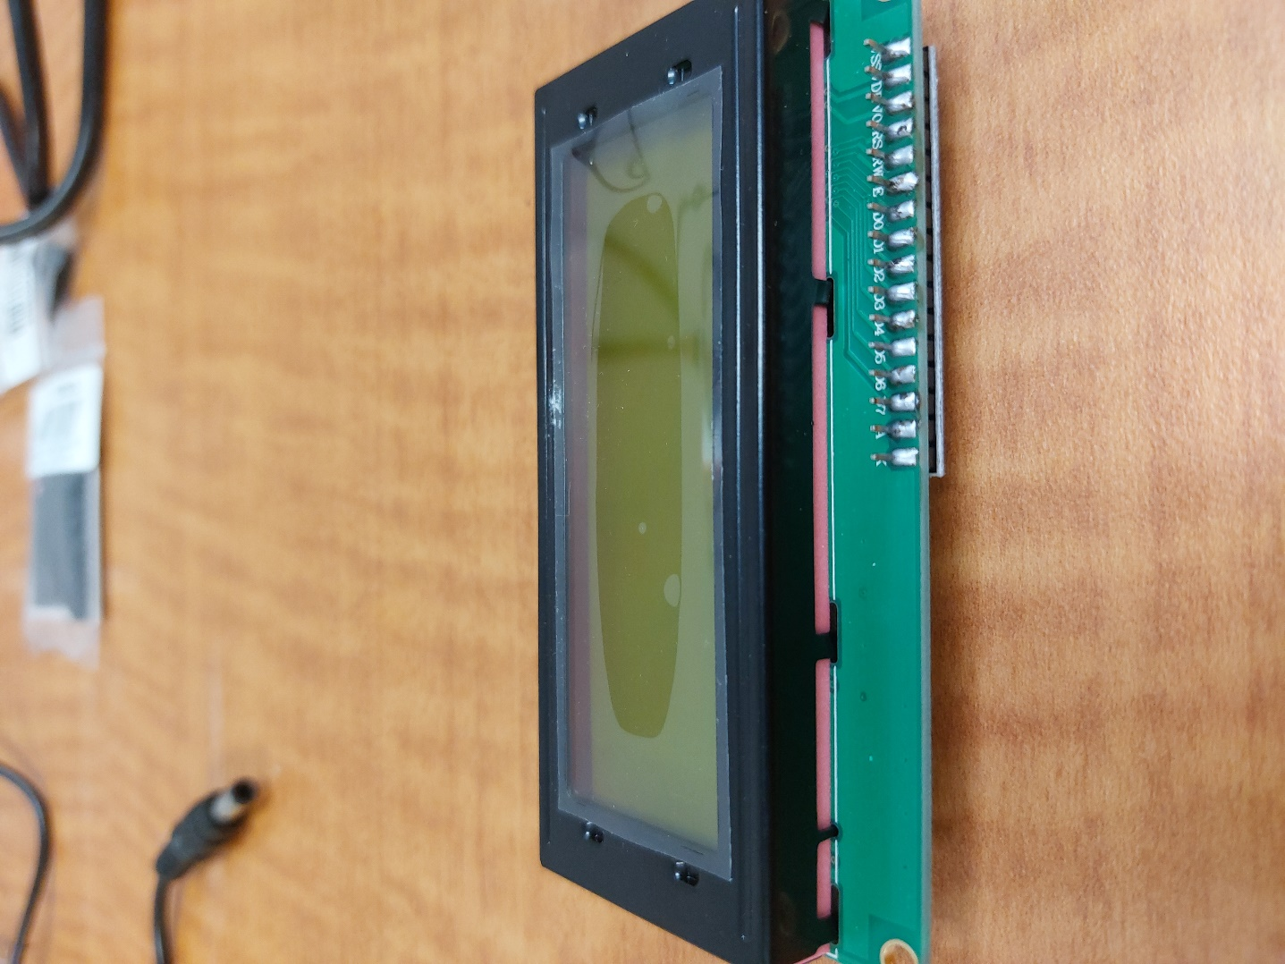

Fixer l’écran dans le couvercle du boîtier :

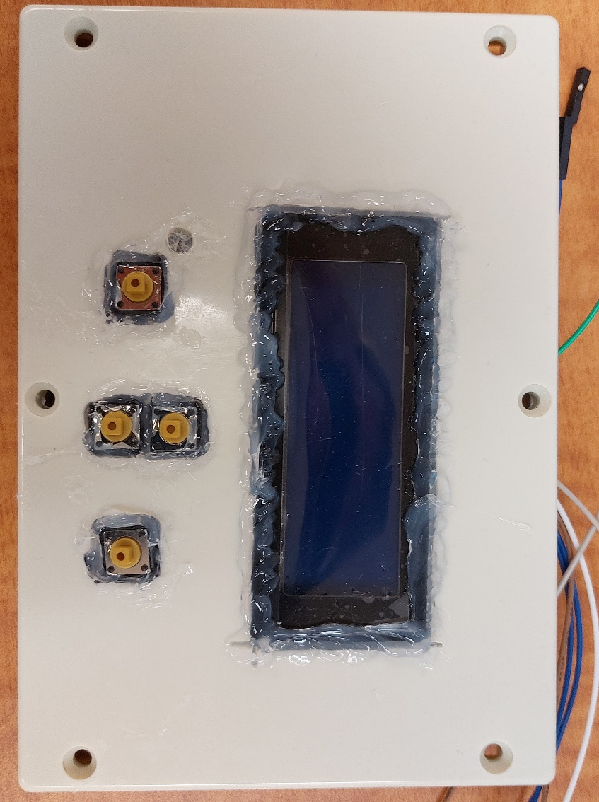

## Connecteur d’alimentation

Composants nécessaires : Connecteur 54-00256 et câbles avec connecteur femelle :

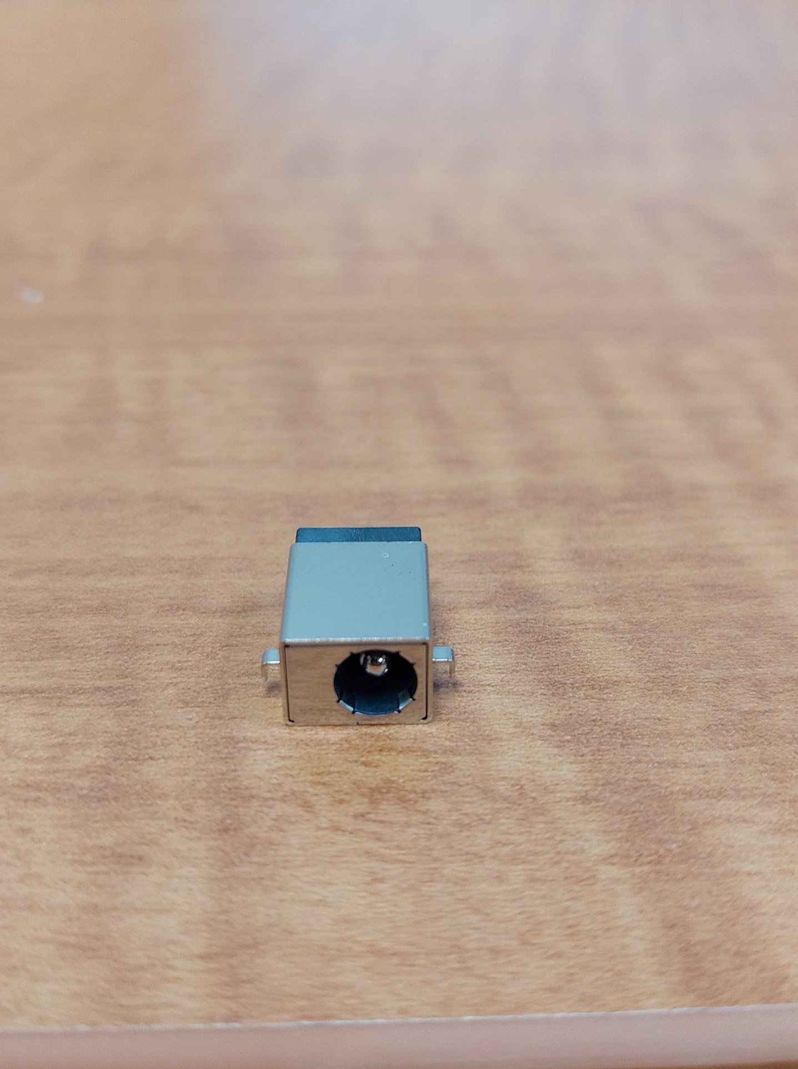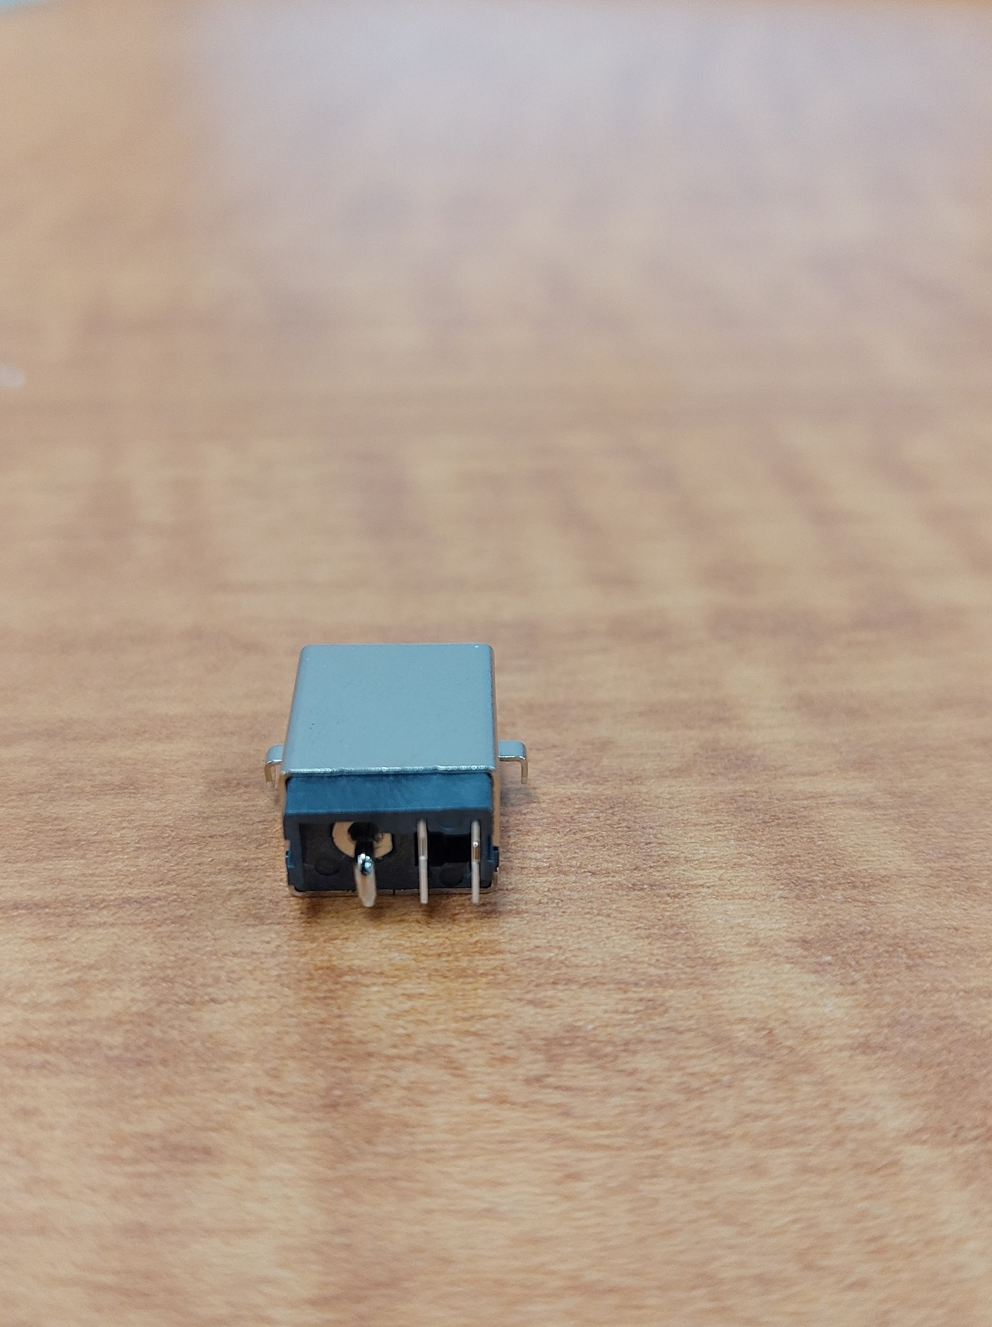 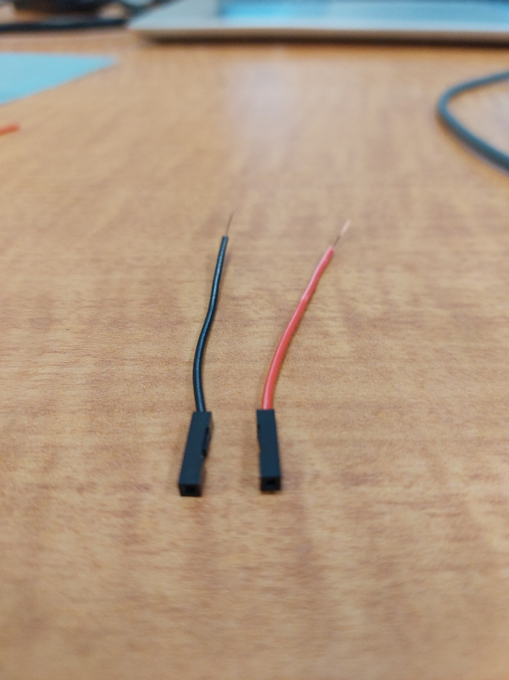

Repérer la borne positive et les bornes négatives (Les bornes doubles sont négatives et la borne en forme de « crochet », qui est vis-à-vis le trou sur la face avant, est positive) :

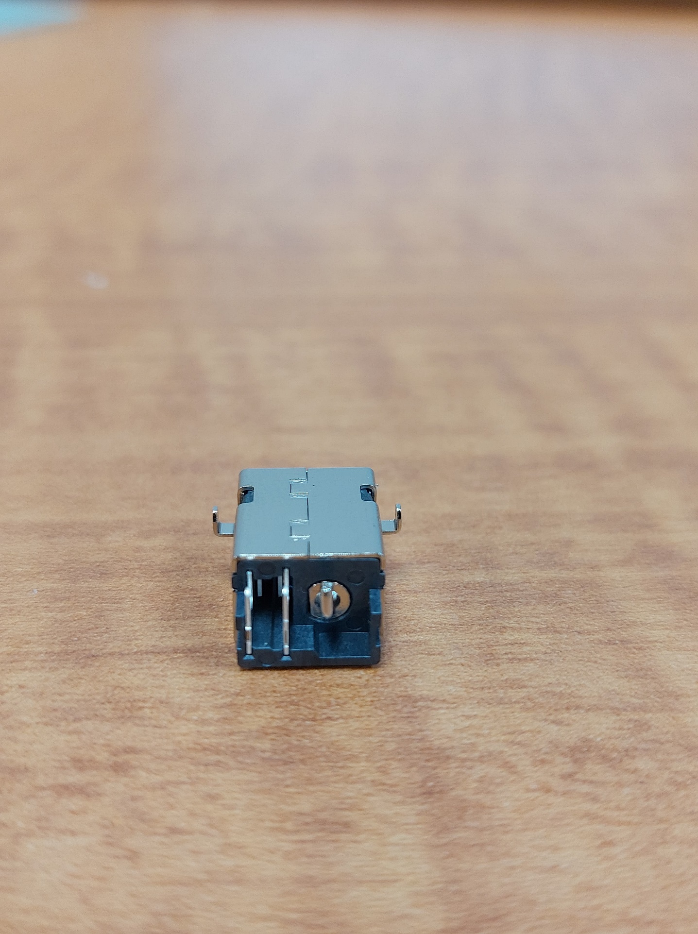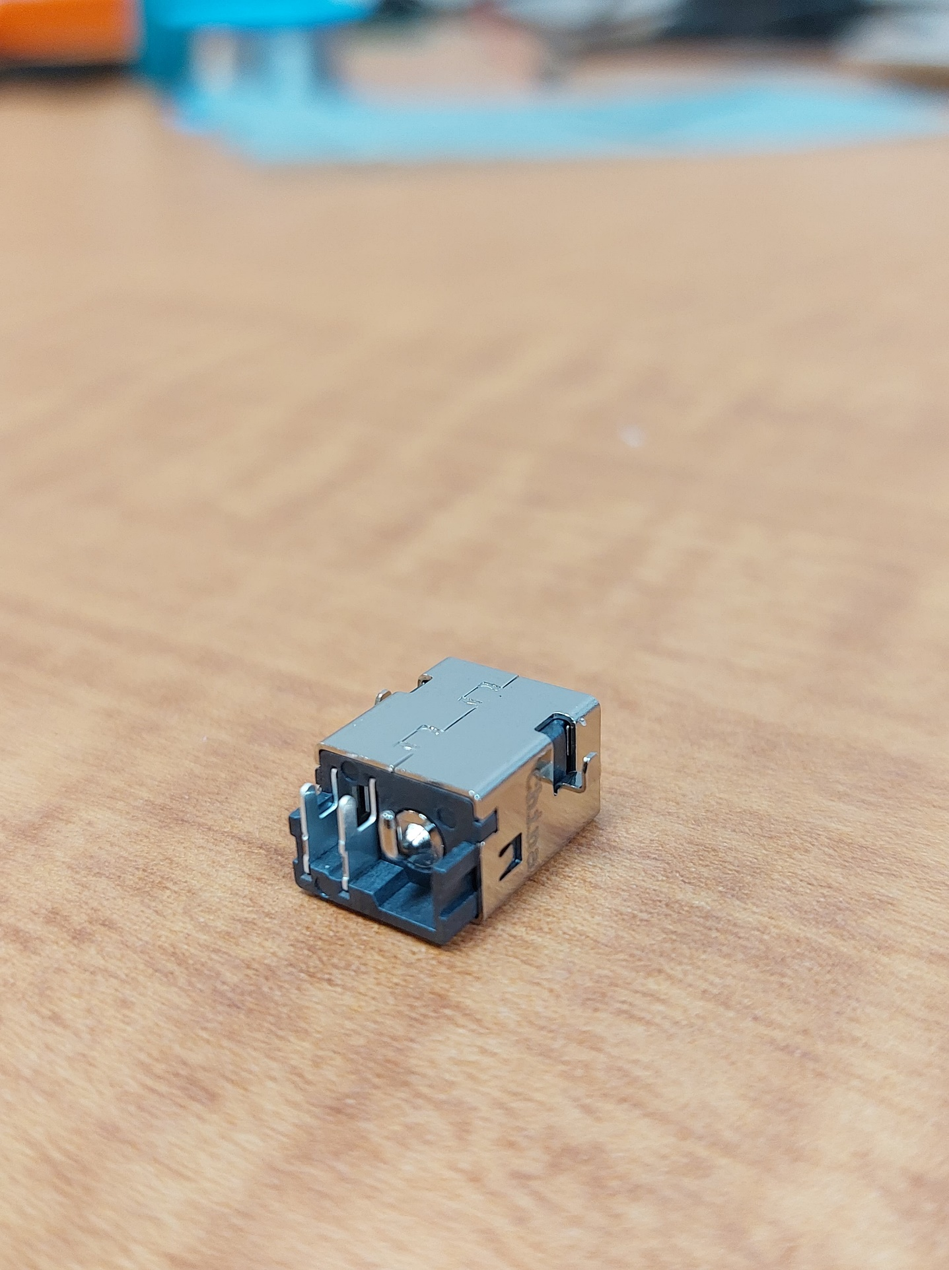

Souder un fil sur les bornes négatives et un fil sur la borne positive (attention de ne pas souder les bornes négatives avec la borne positive) et mettre du silicone pour solidifier le tout:

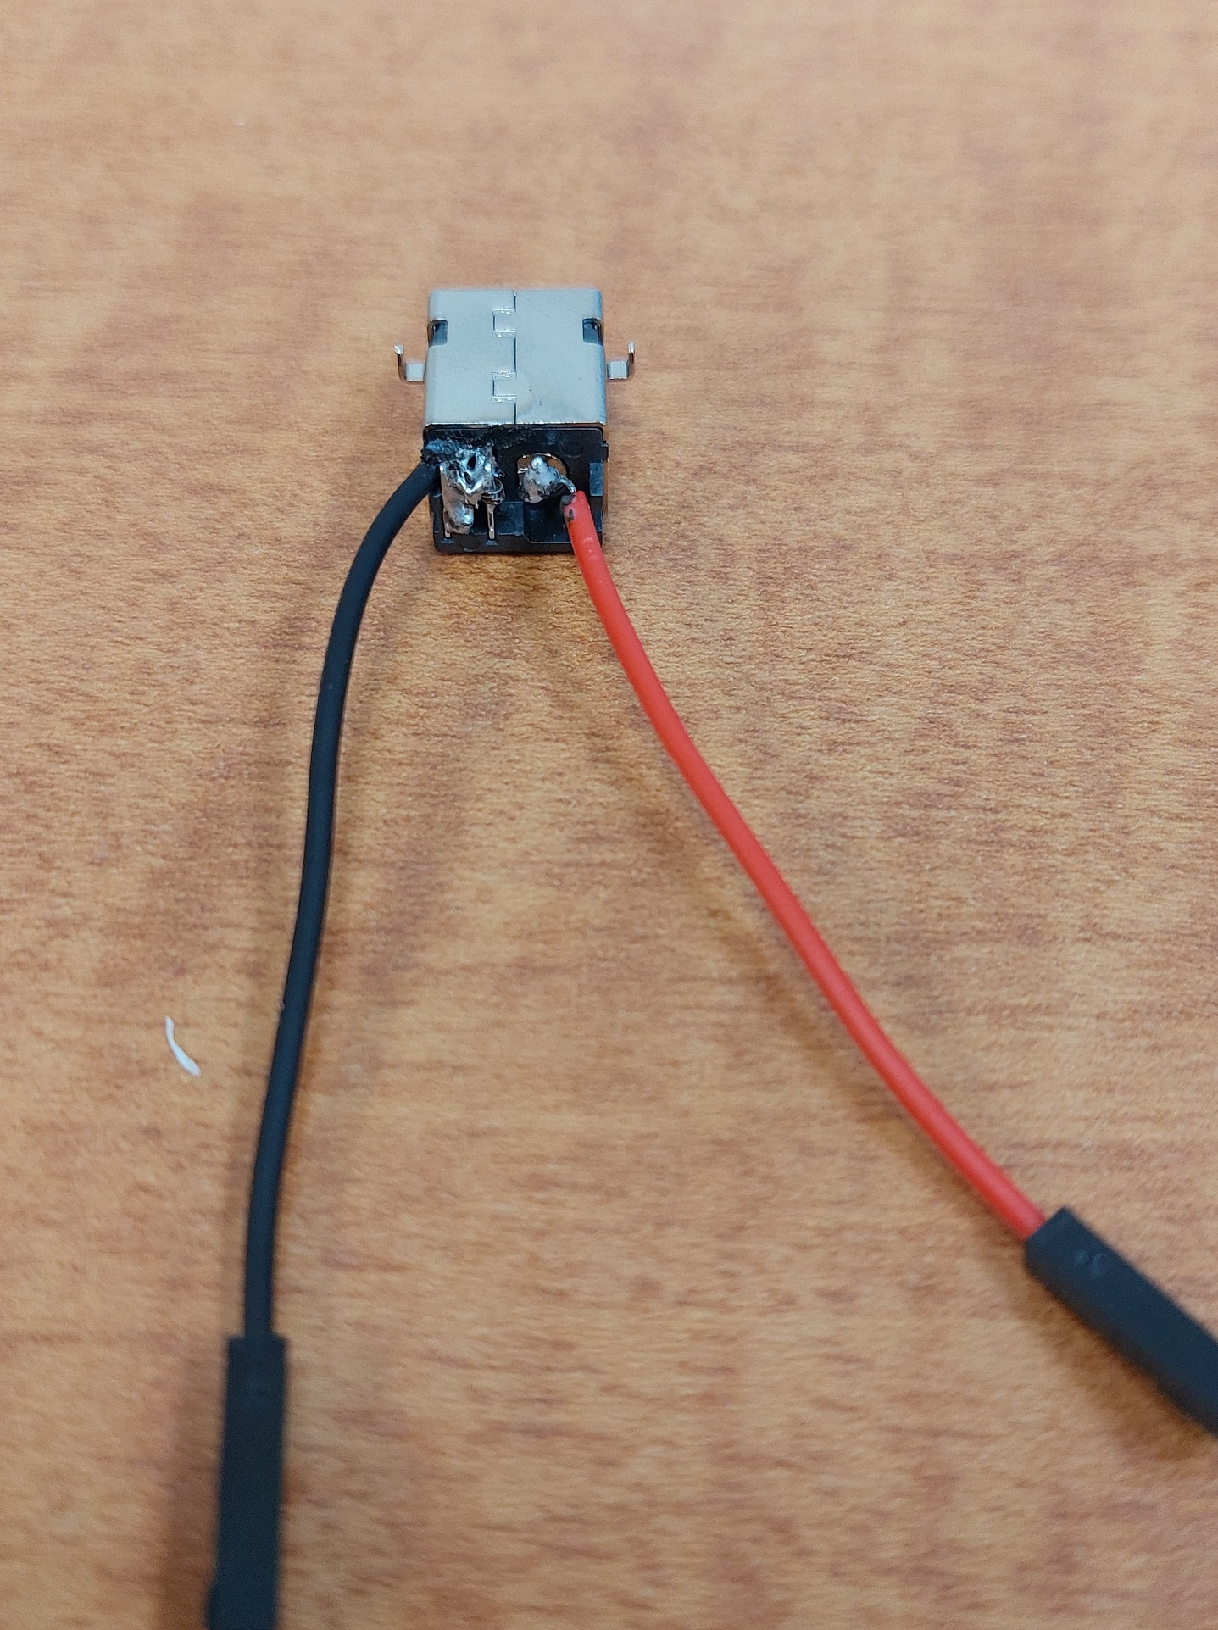 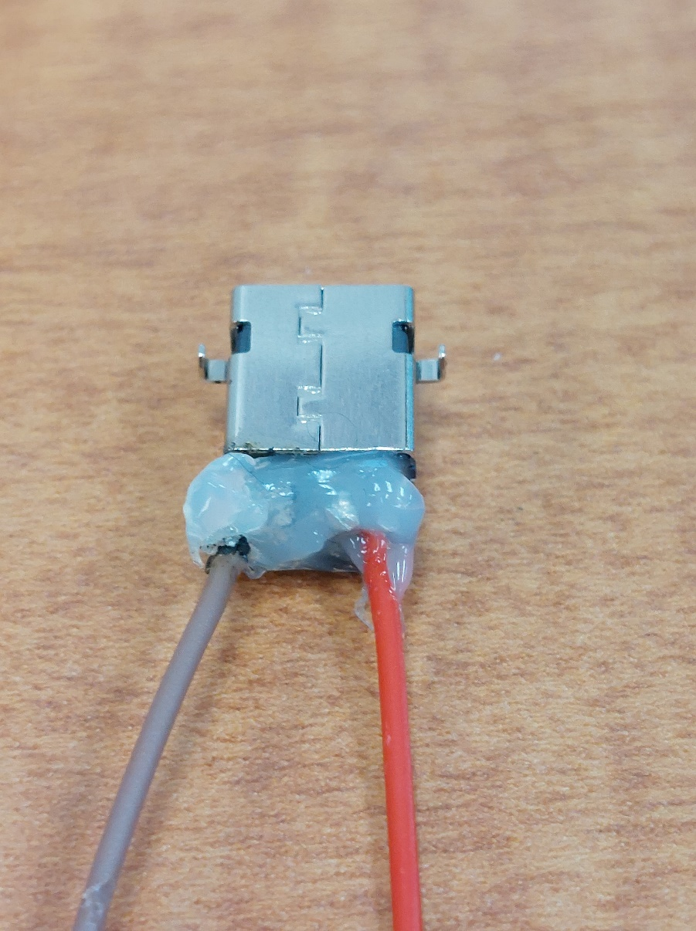

Fixer le connecteur d’alimentation dans le boîtier :

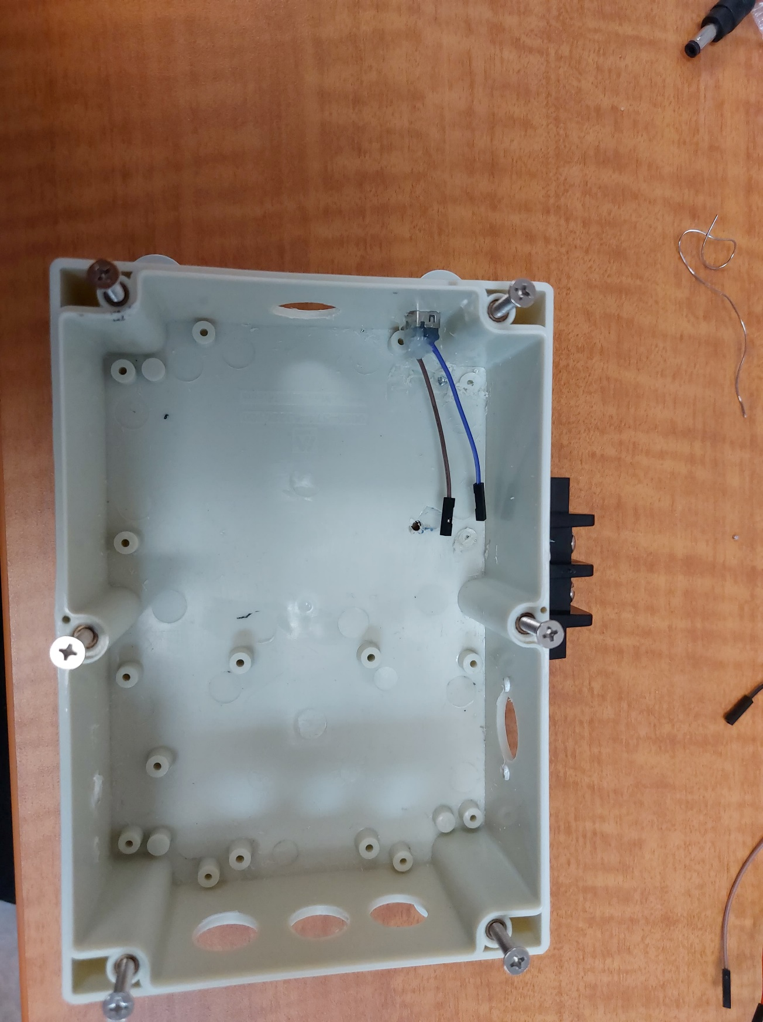

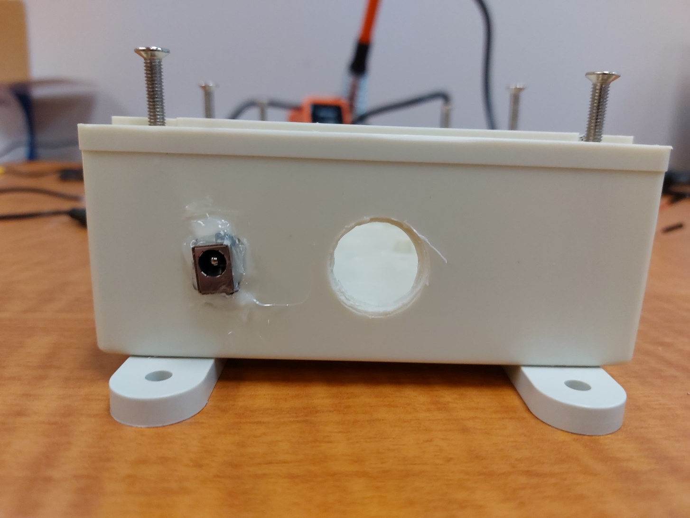

## Cartes électronique (PCB)

Composants nécessaires :

1. Carte PCB
2. Connecteur 6 pins (1175-1474-ND)
3. Connecteur 16 pins (A120349-ND)
4. *Headers* mâles
5. *Headers* femelles
6. Résistances 1k ohm
7. Résistances 10k ohm
8. Réceptacle pour batterie (1870)
9. Crystal (300-8301-ND)

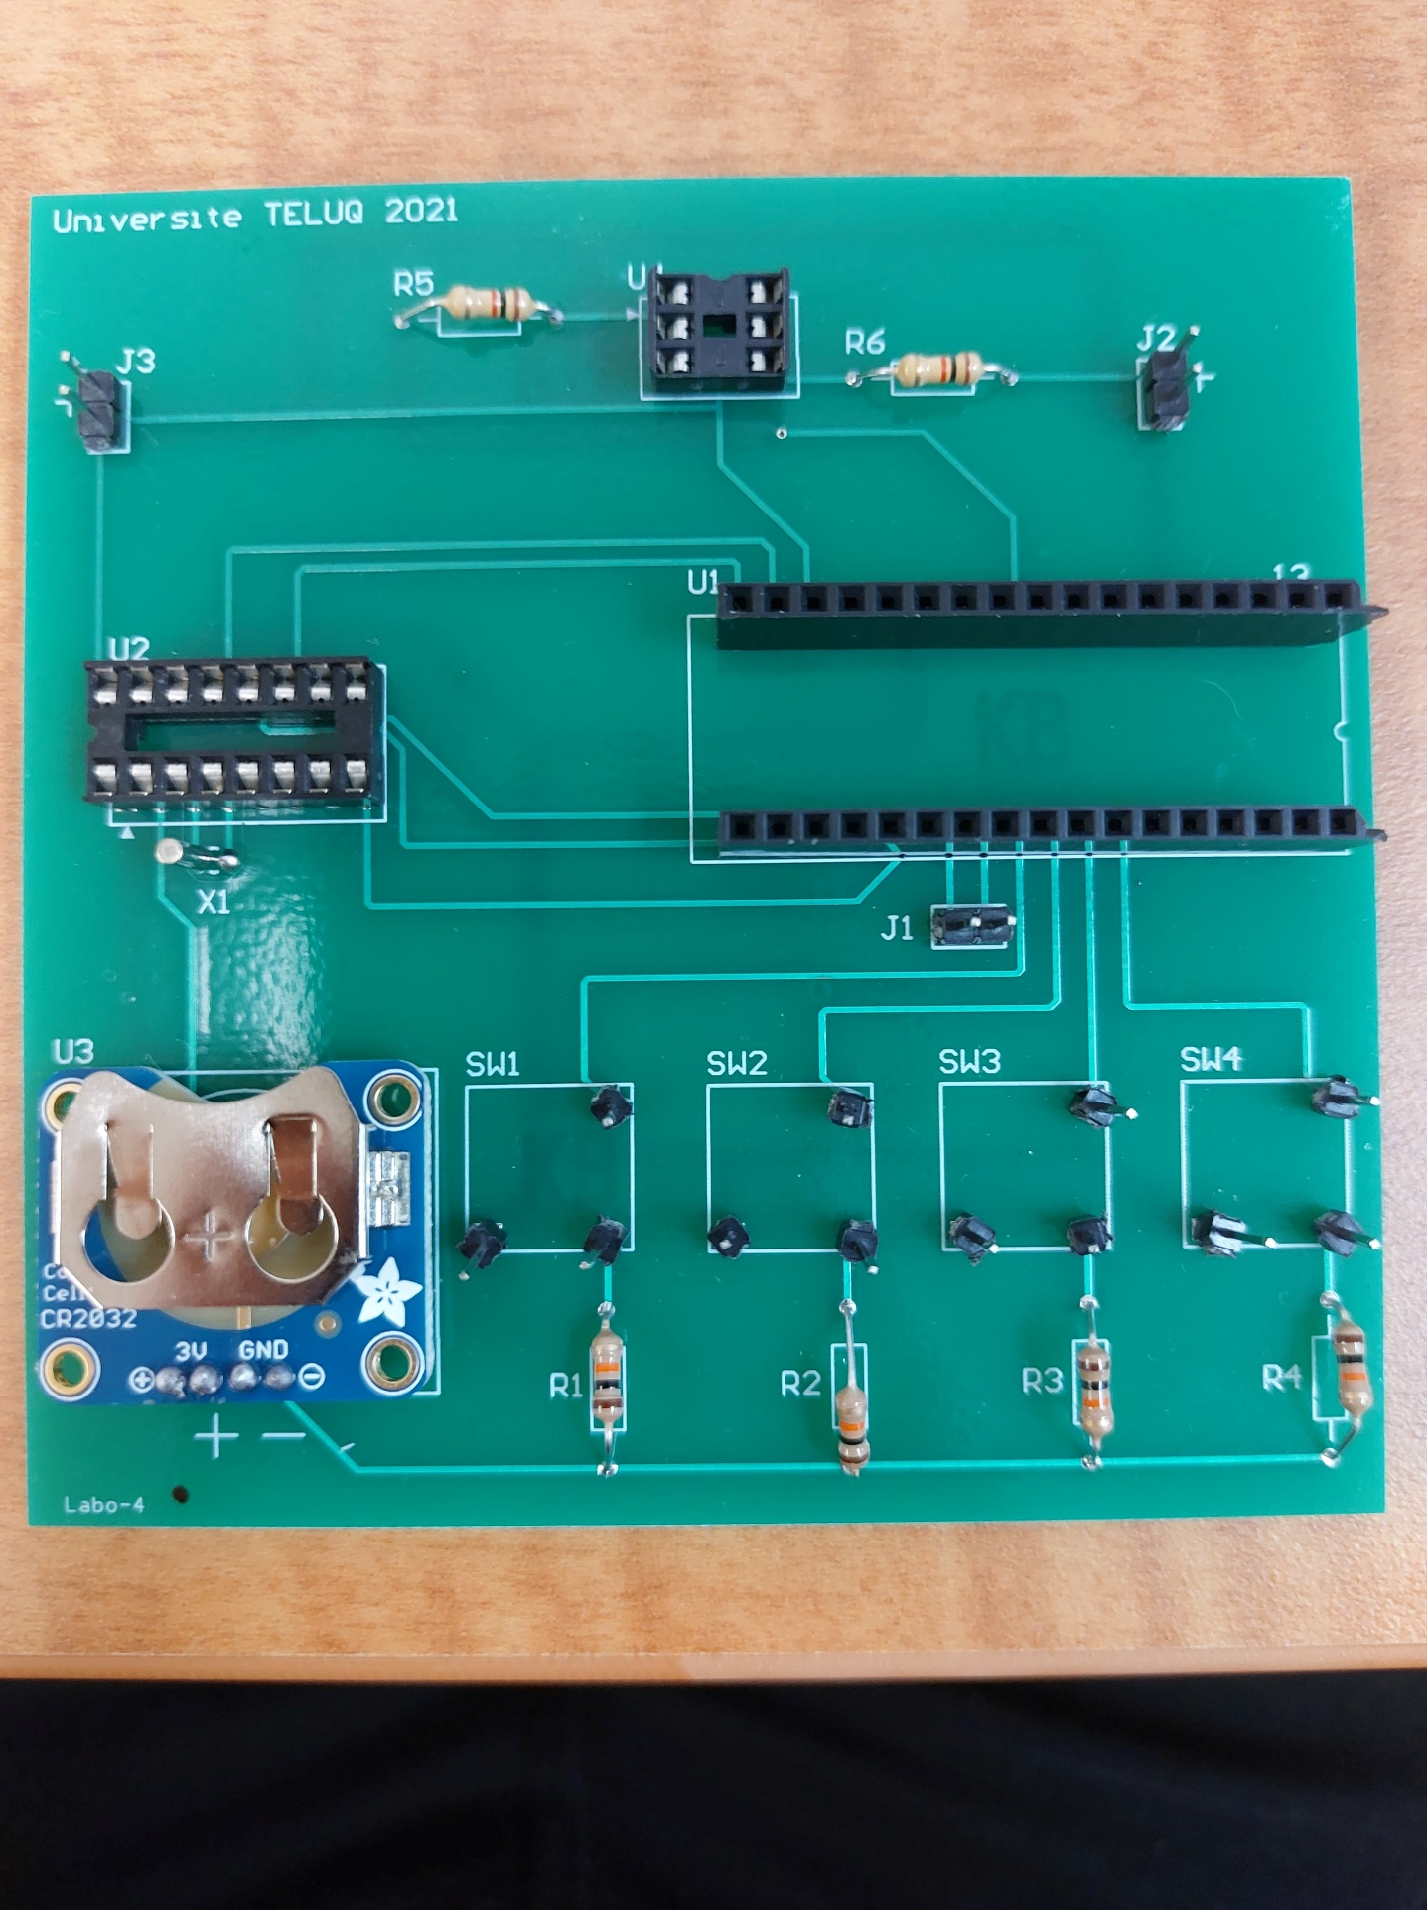

**8**

**9**

**7**

**7**

**7**

**7**

**6**

**6**

**5**

**5**

**4**

**4**

**4**

**4**

**4**

**4**

**4**

**3**

**2**

**1**

Obtenir deux barrettes de 17 headers femelles (briser une barrette plus longue au besoin) et les souder sur la carte:

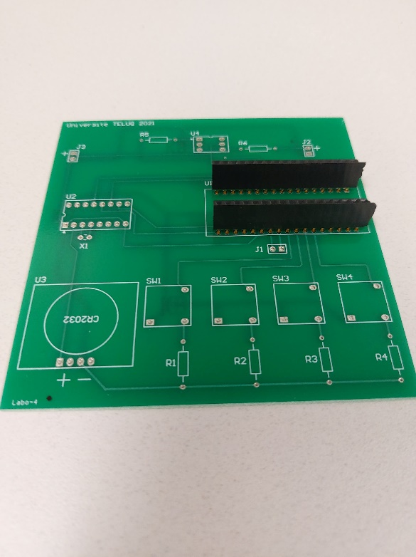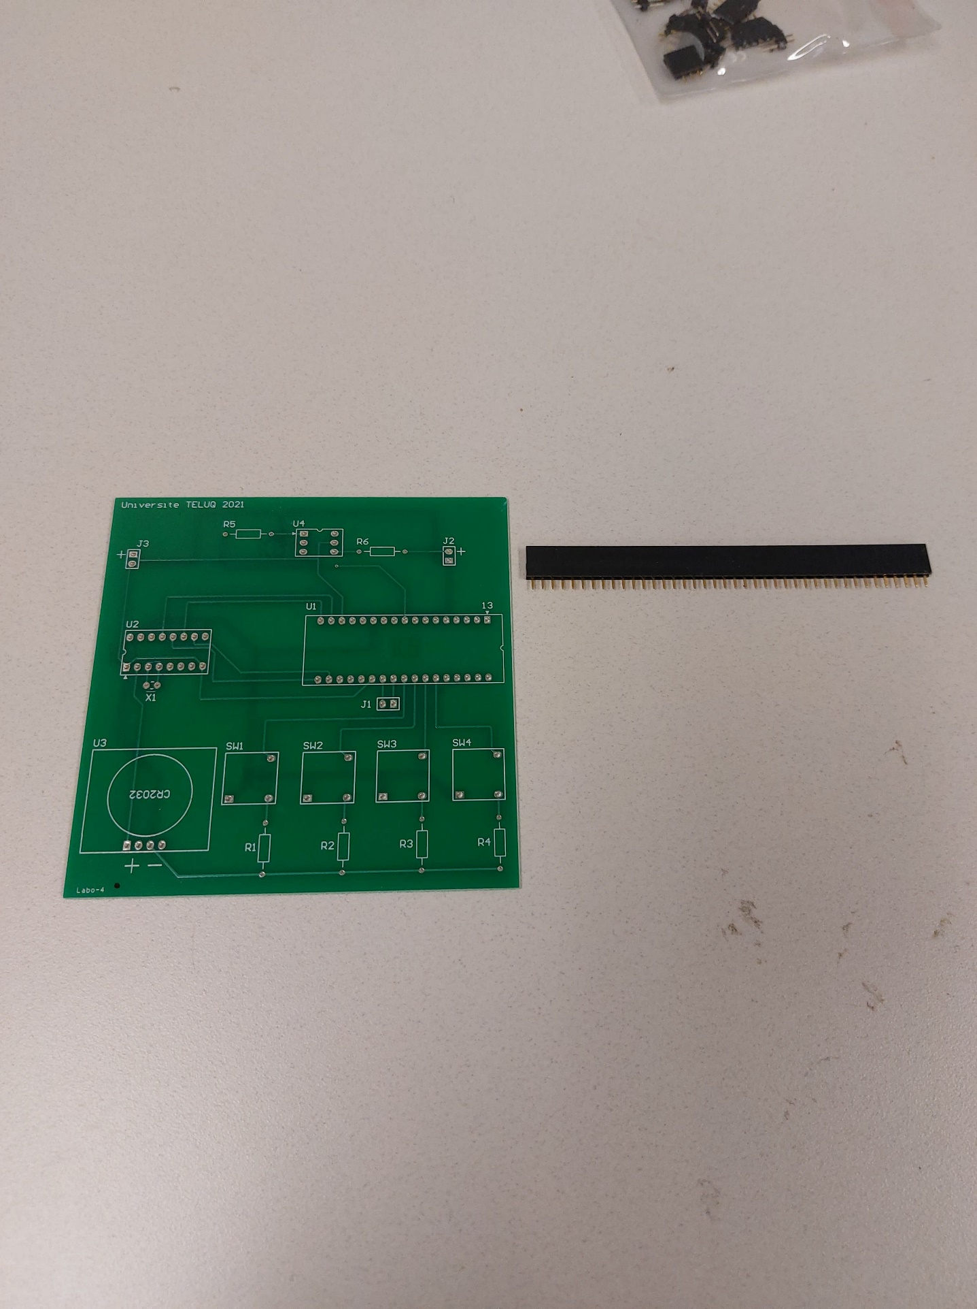 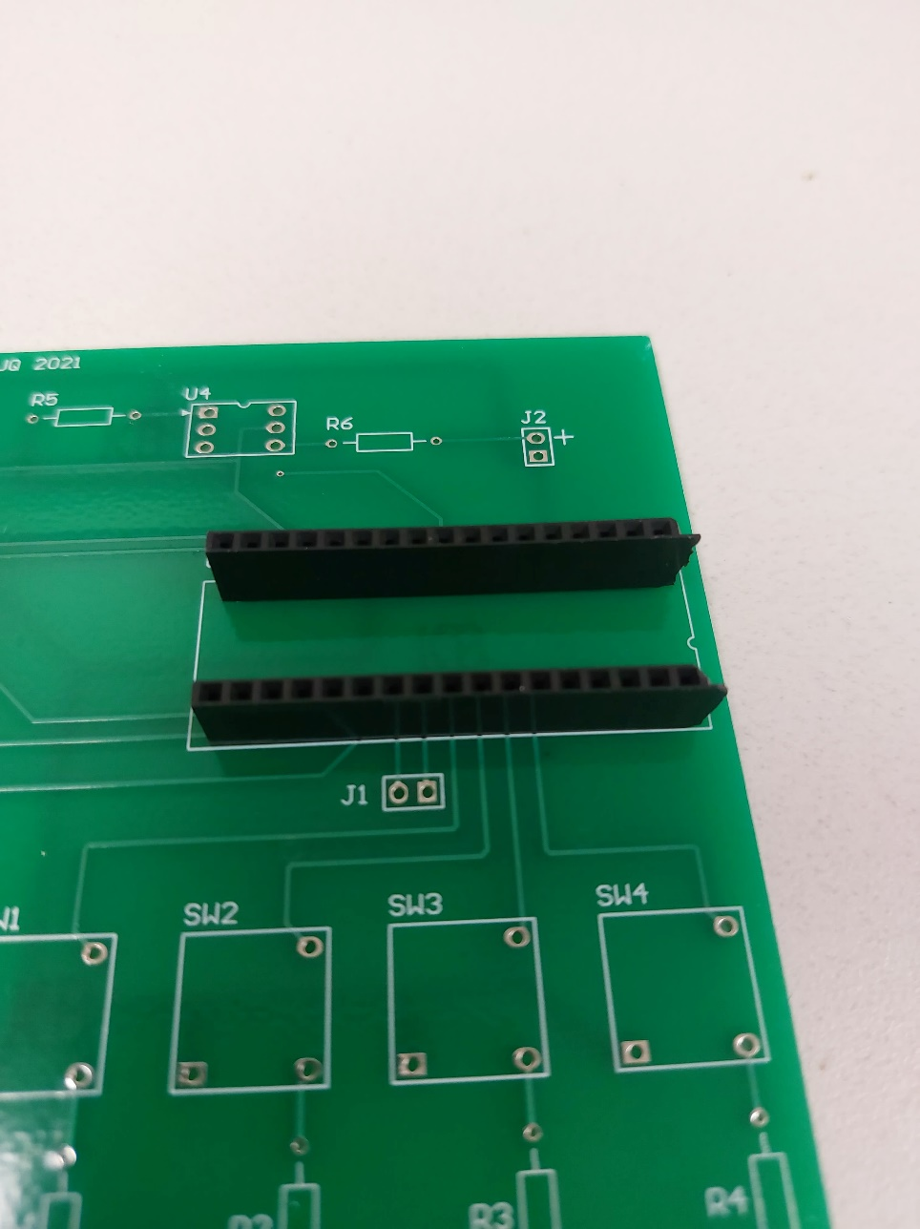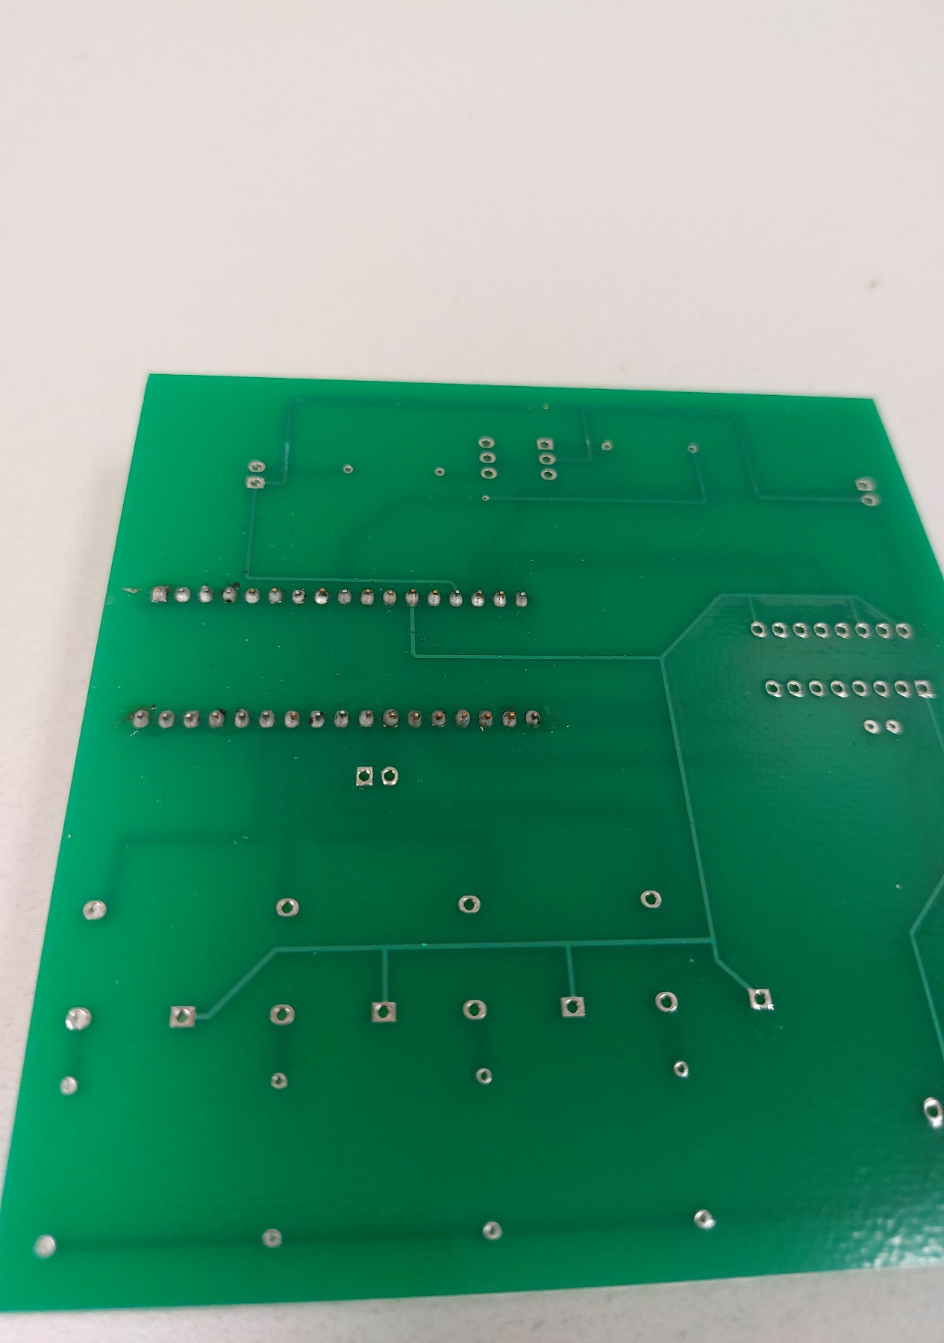

Souder les connecteurs de 6 pins et 16 pins :

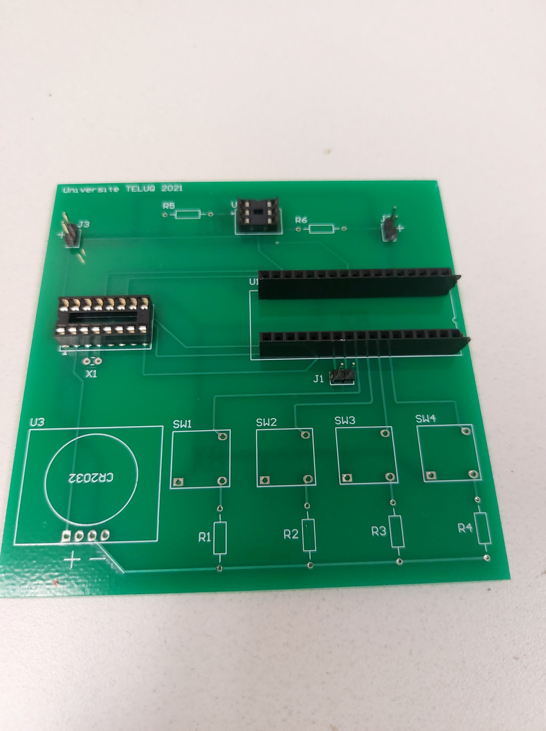 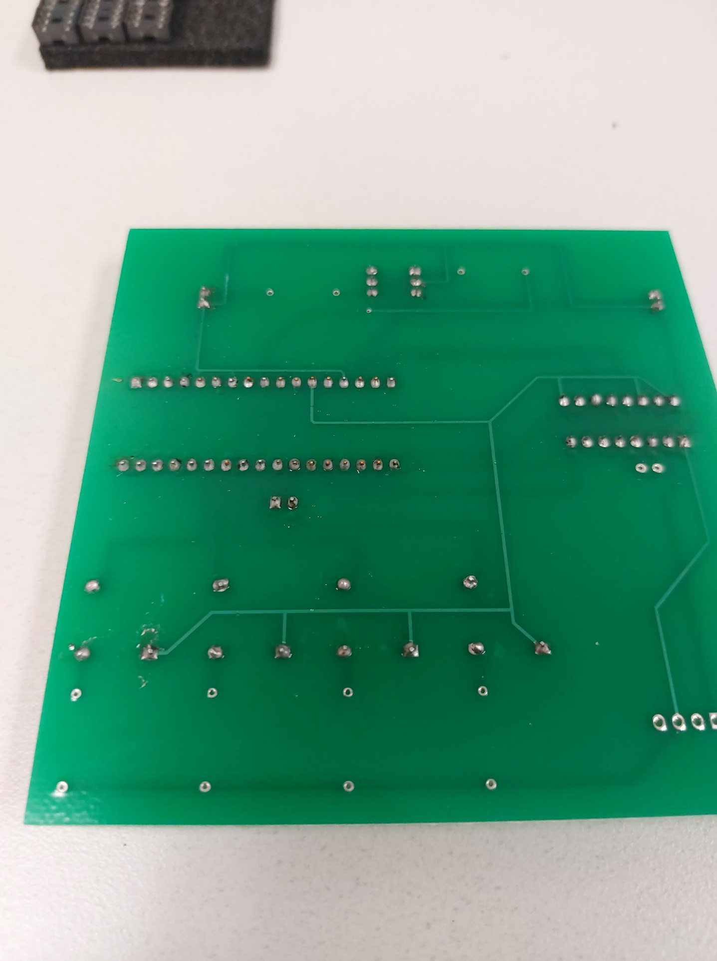

Souder les headers mâles, 3 doubles et 12 simples :

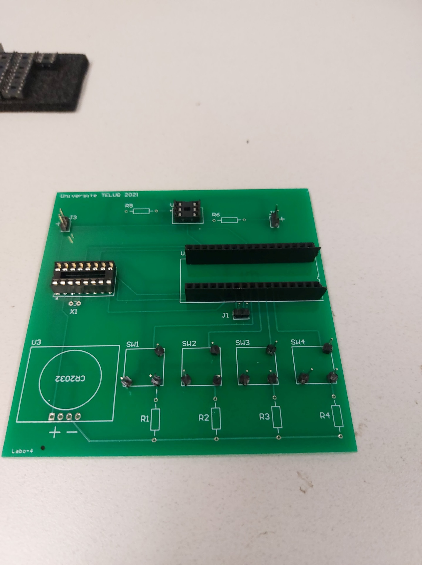

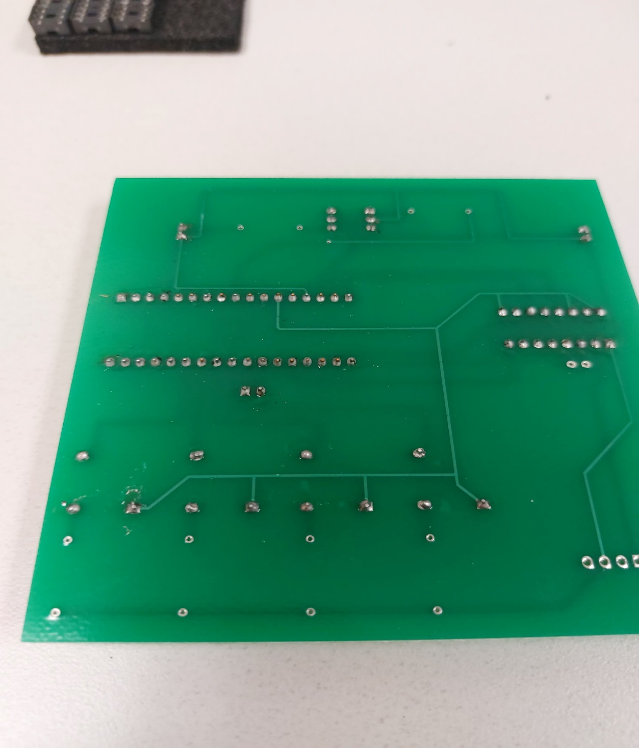

Souder les 2 résistances de 1k ohm (Brun, Noir, Rouge) :

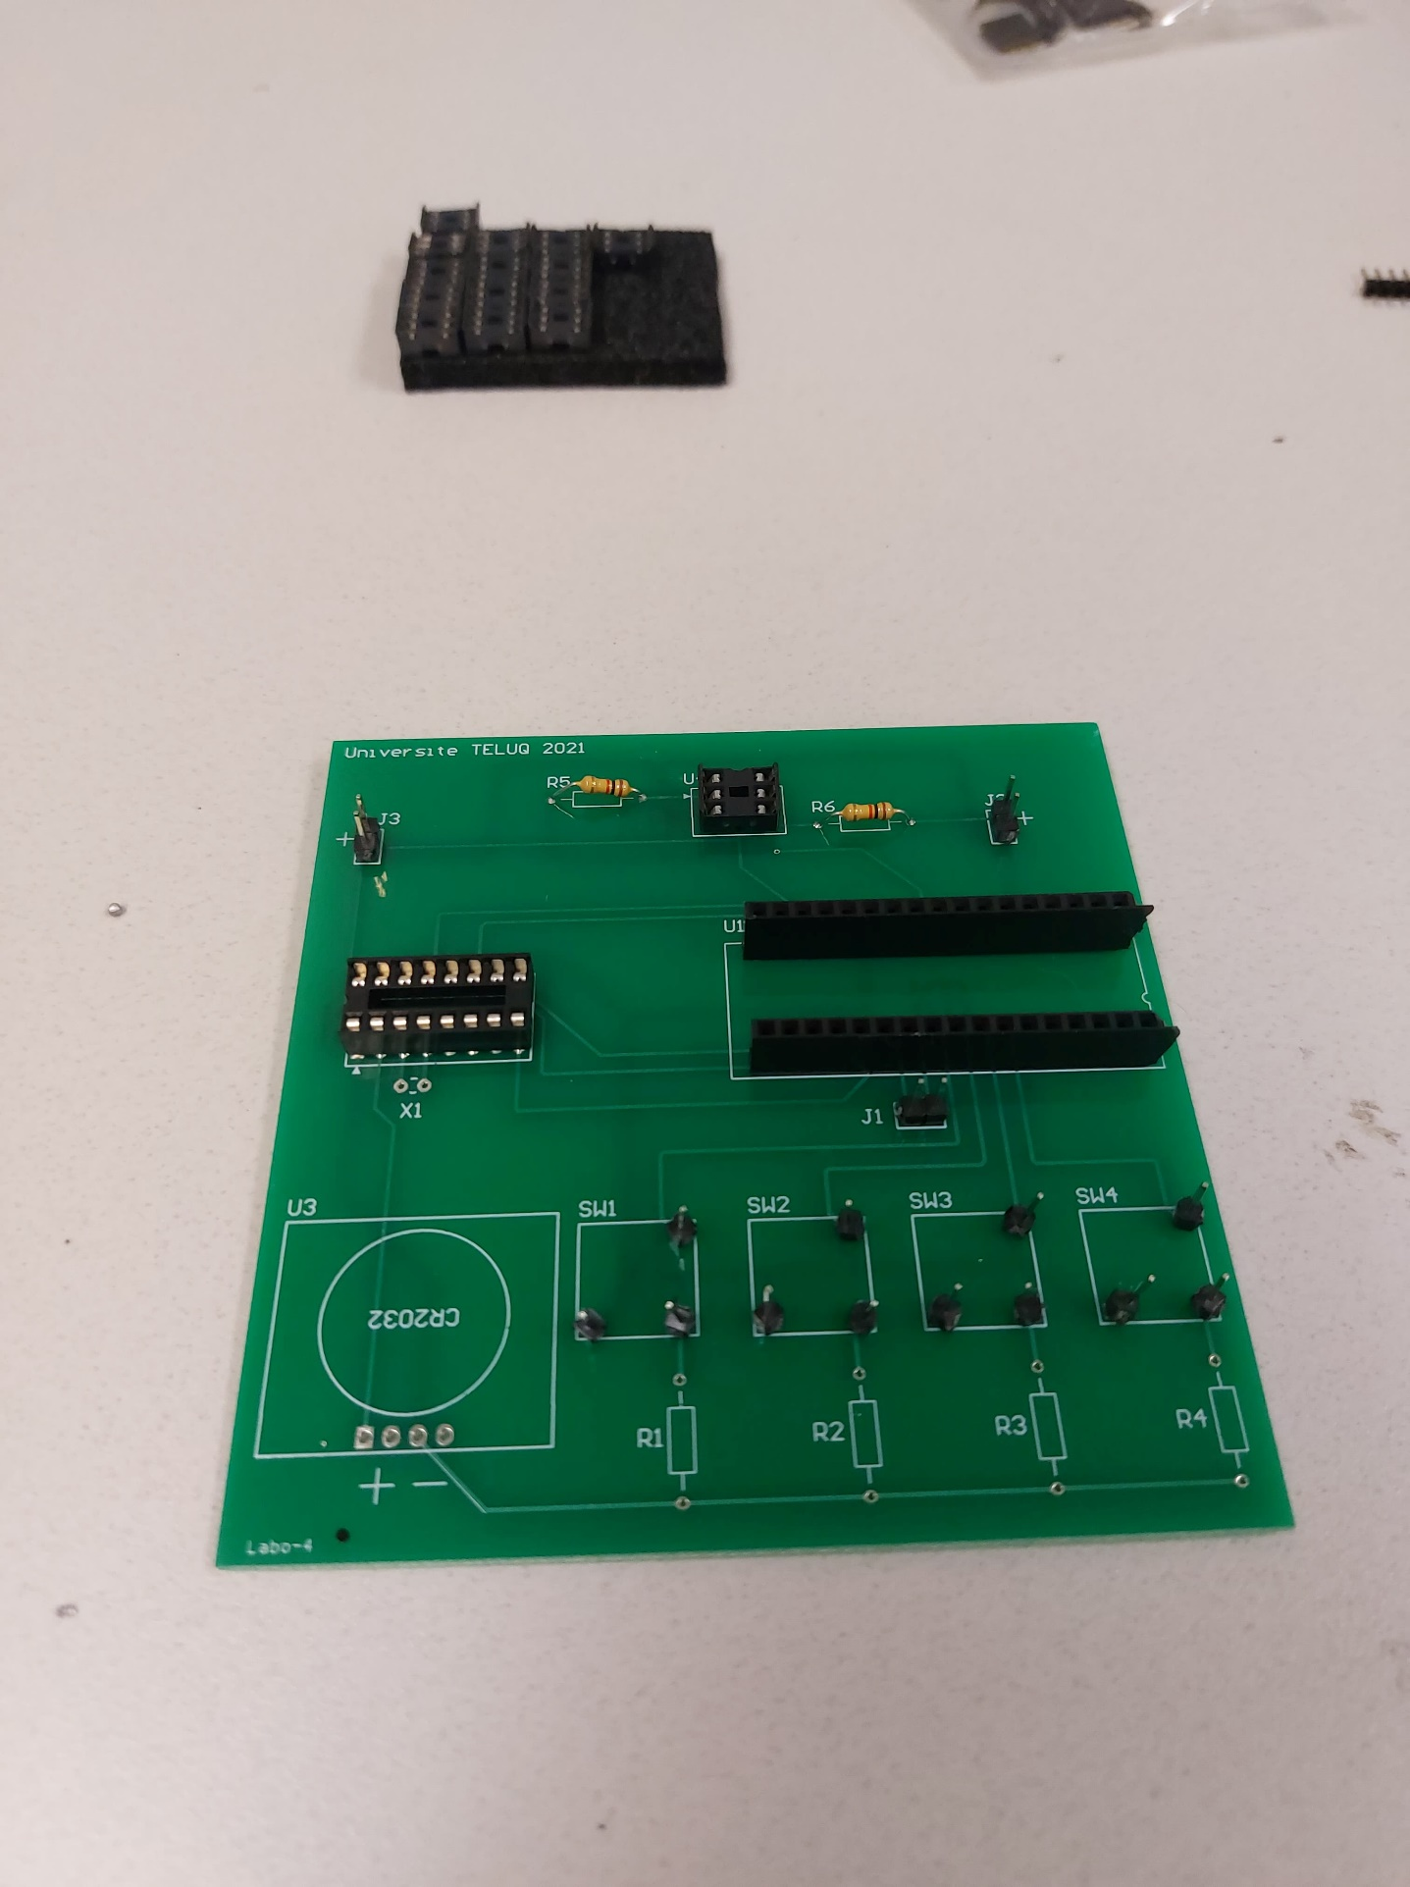

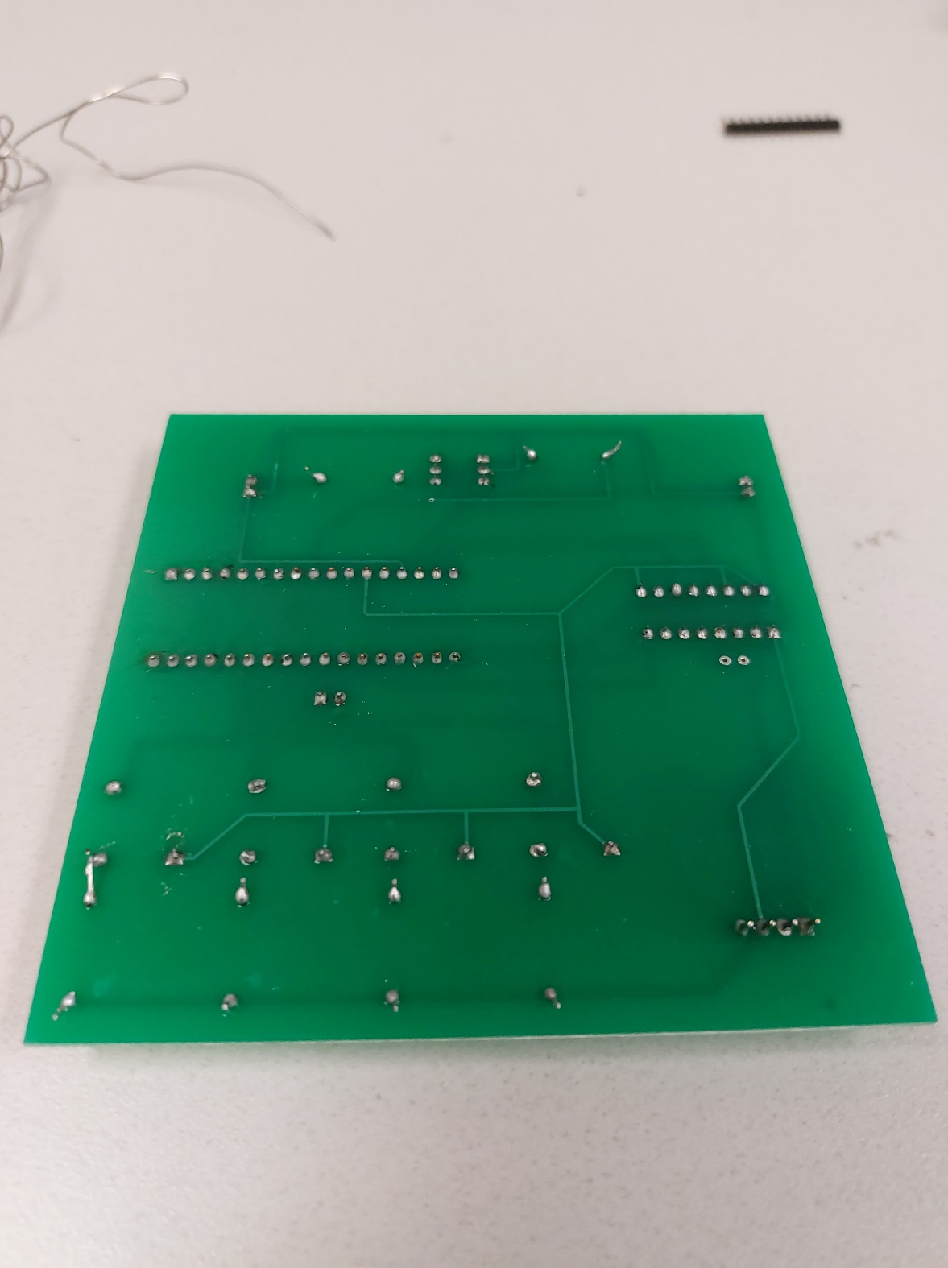

Souder les 4 résistances de 10k ohm (Brun, Noir, Orange) :

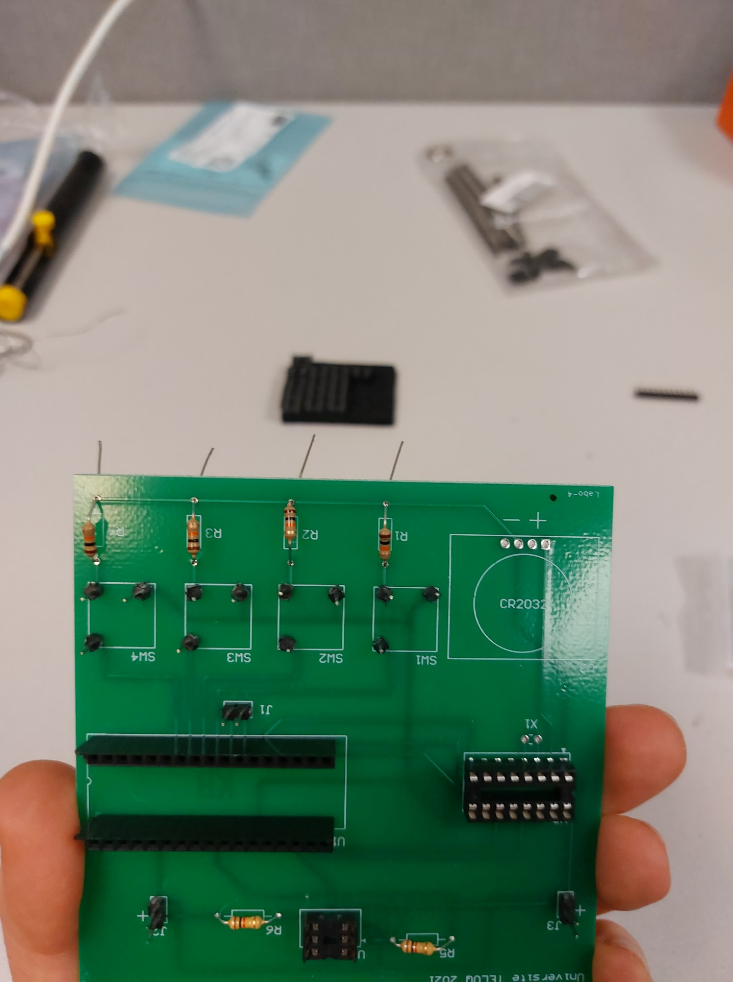



Assembler le réceptacle pour batterie et le souder sur la carte :

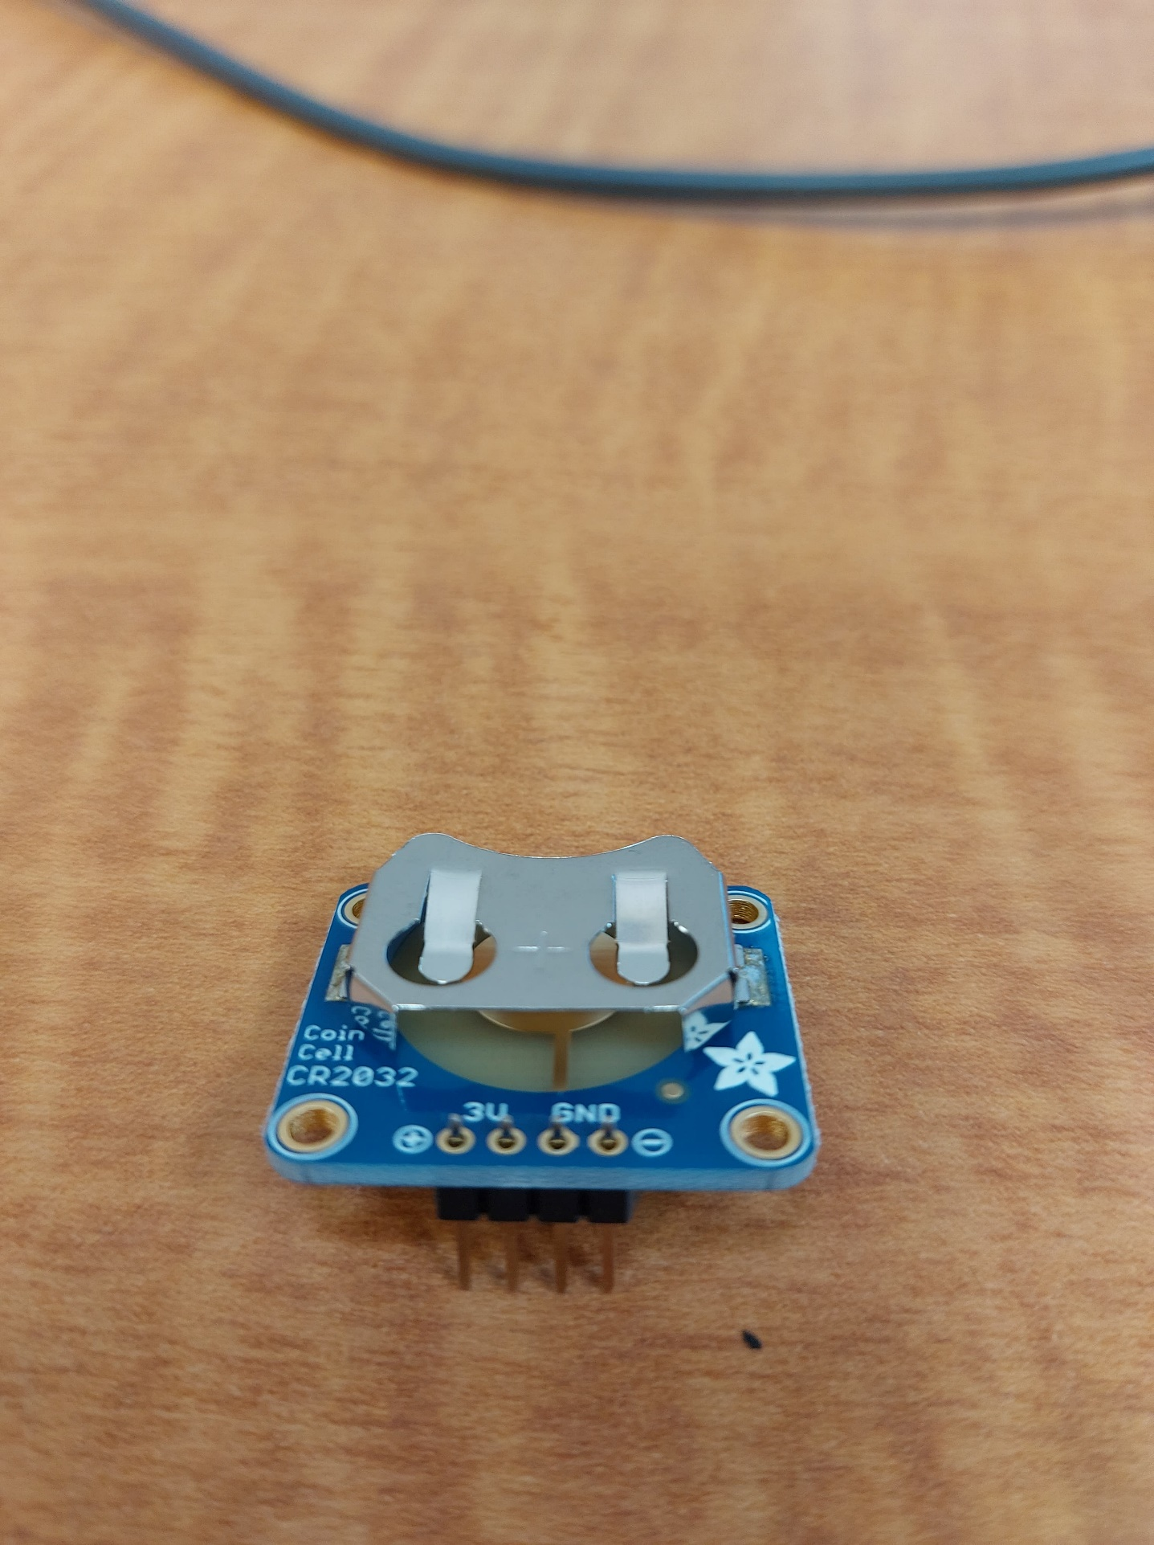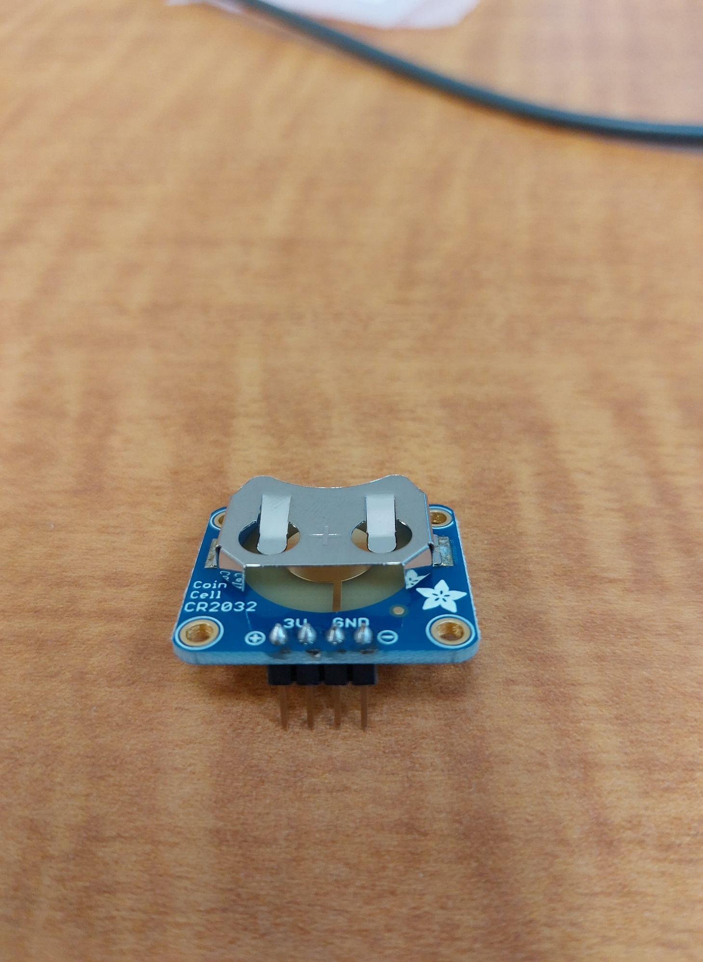

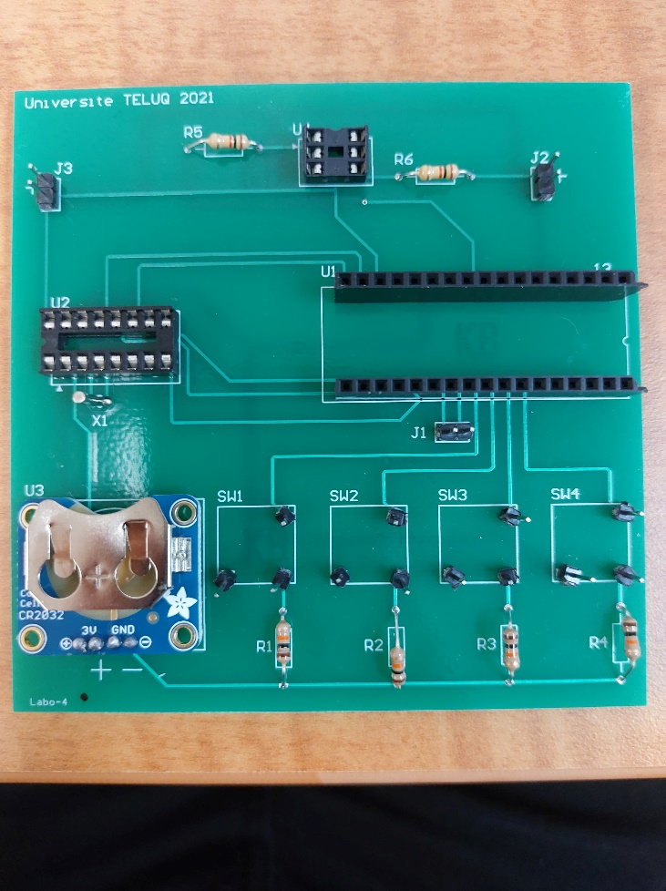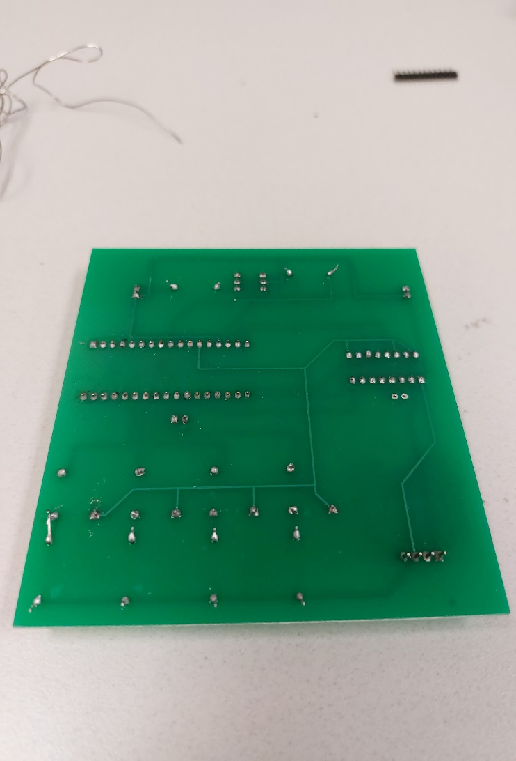

Finalement, souder le Crystal sur la carte :

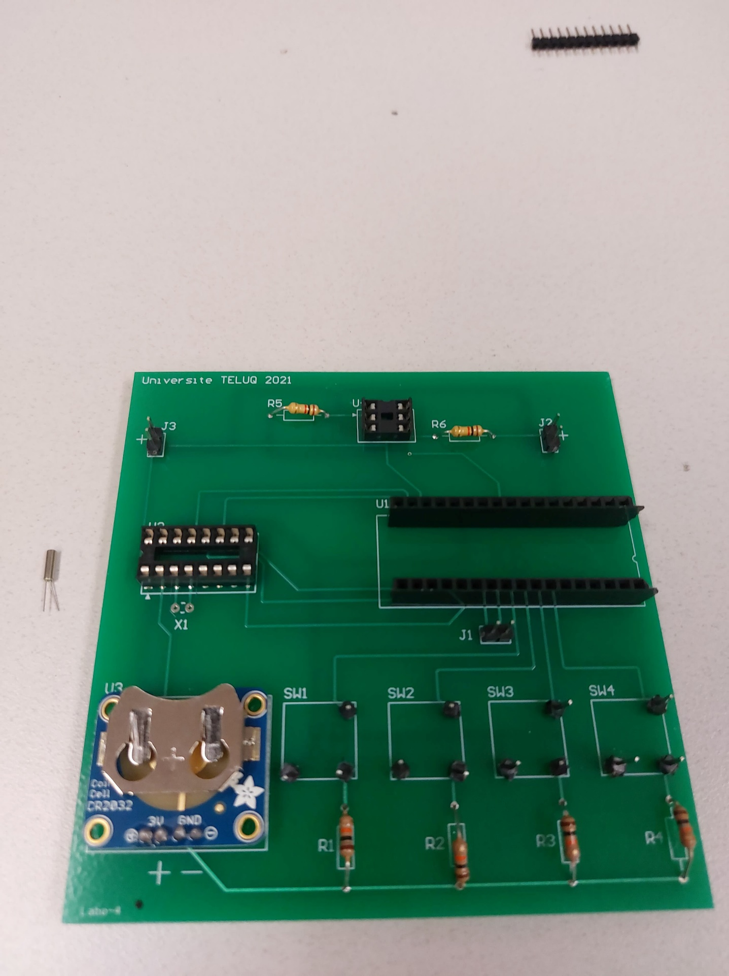

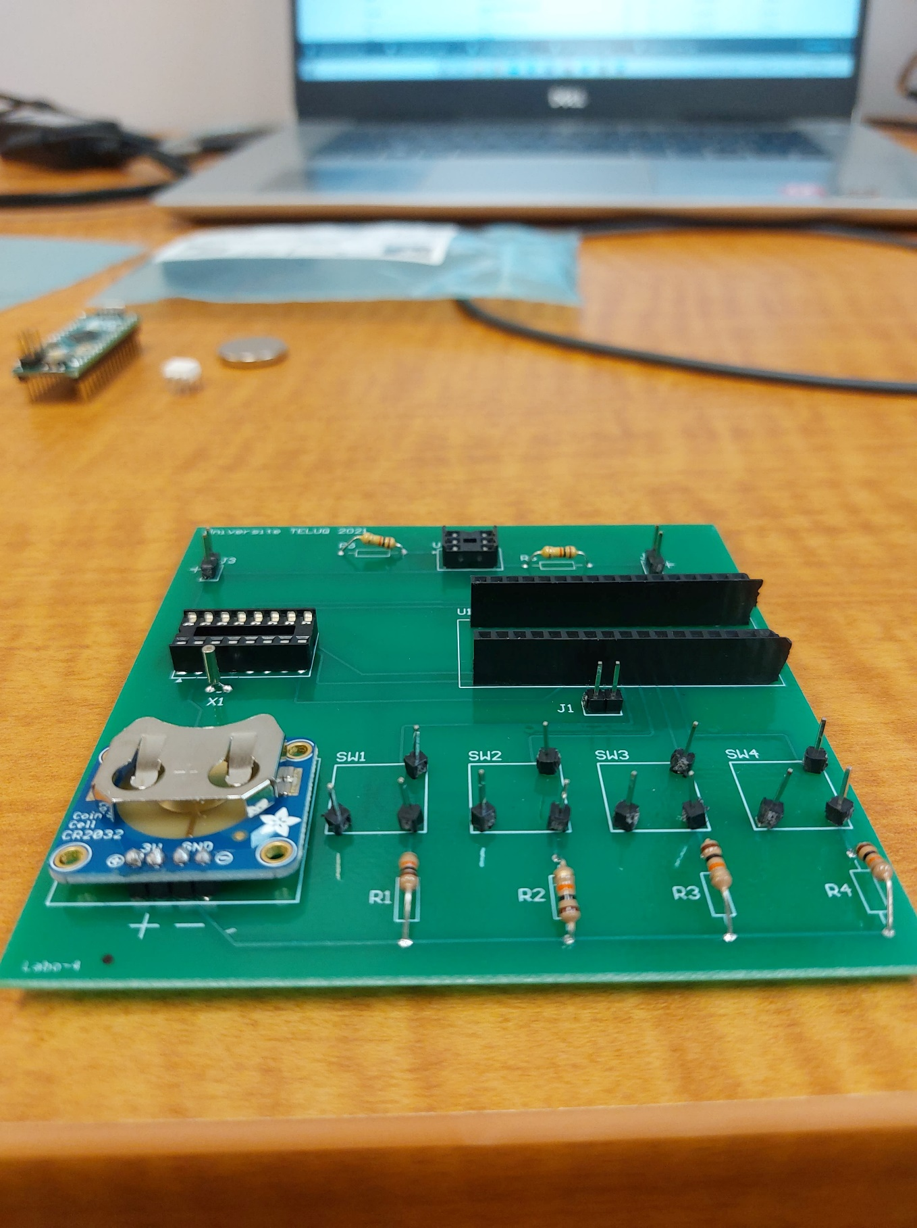

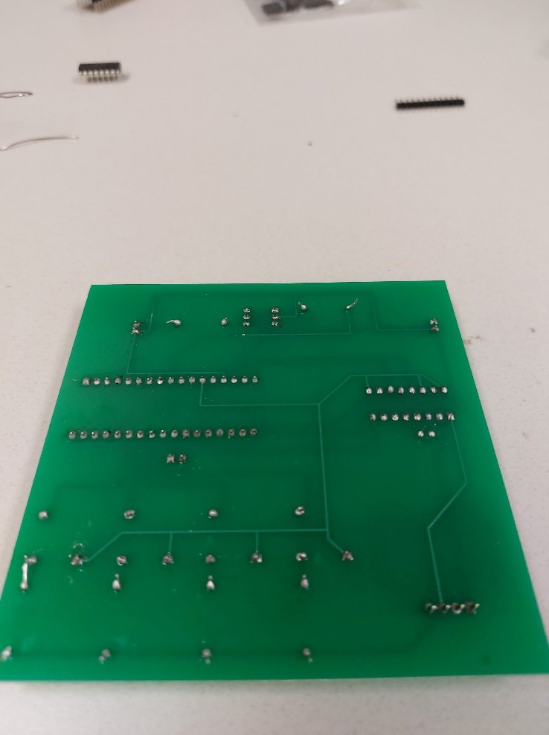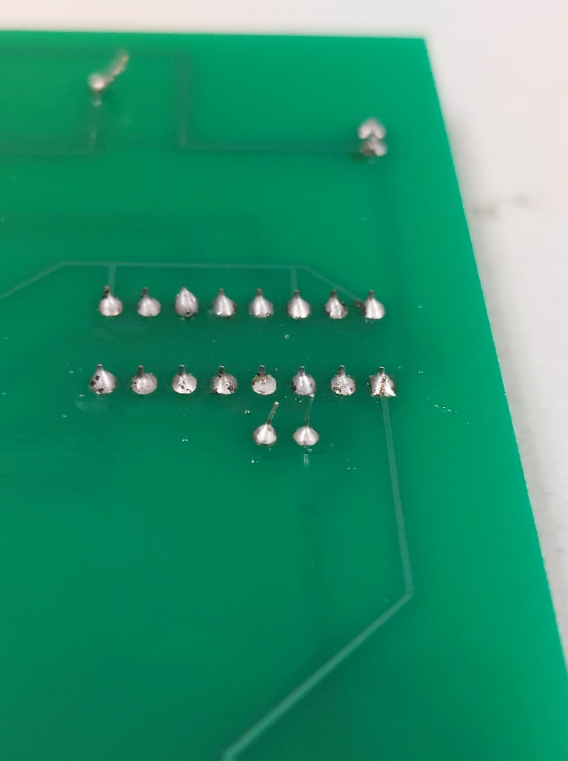

# Assemblage

## Carte PCB

Composants nécessaires :

1. Cartes électroniques terminée
2. Optocoupleur Blanc ou Noir (4N35)
3. Arduino Micro
4. Batterie CR2032
5. Circuit intégré pour l’horloge (RTC, DS1306N+)

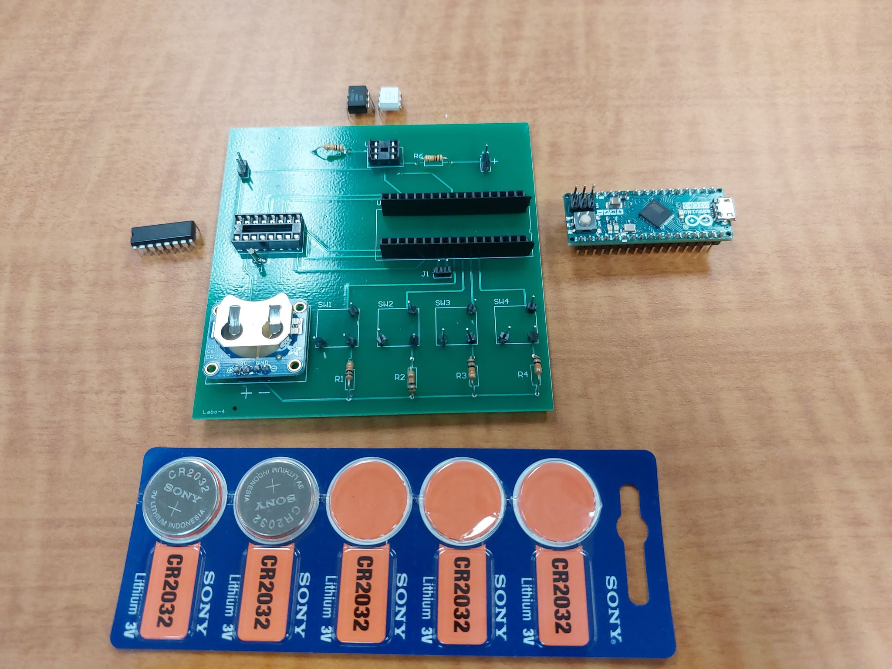

**1**

**5**

**4**

**3**

**2**

Placer les composants à leur endroit respectif :

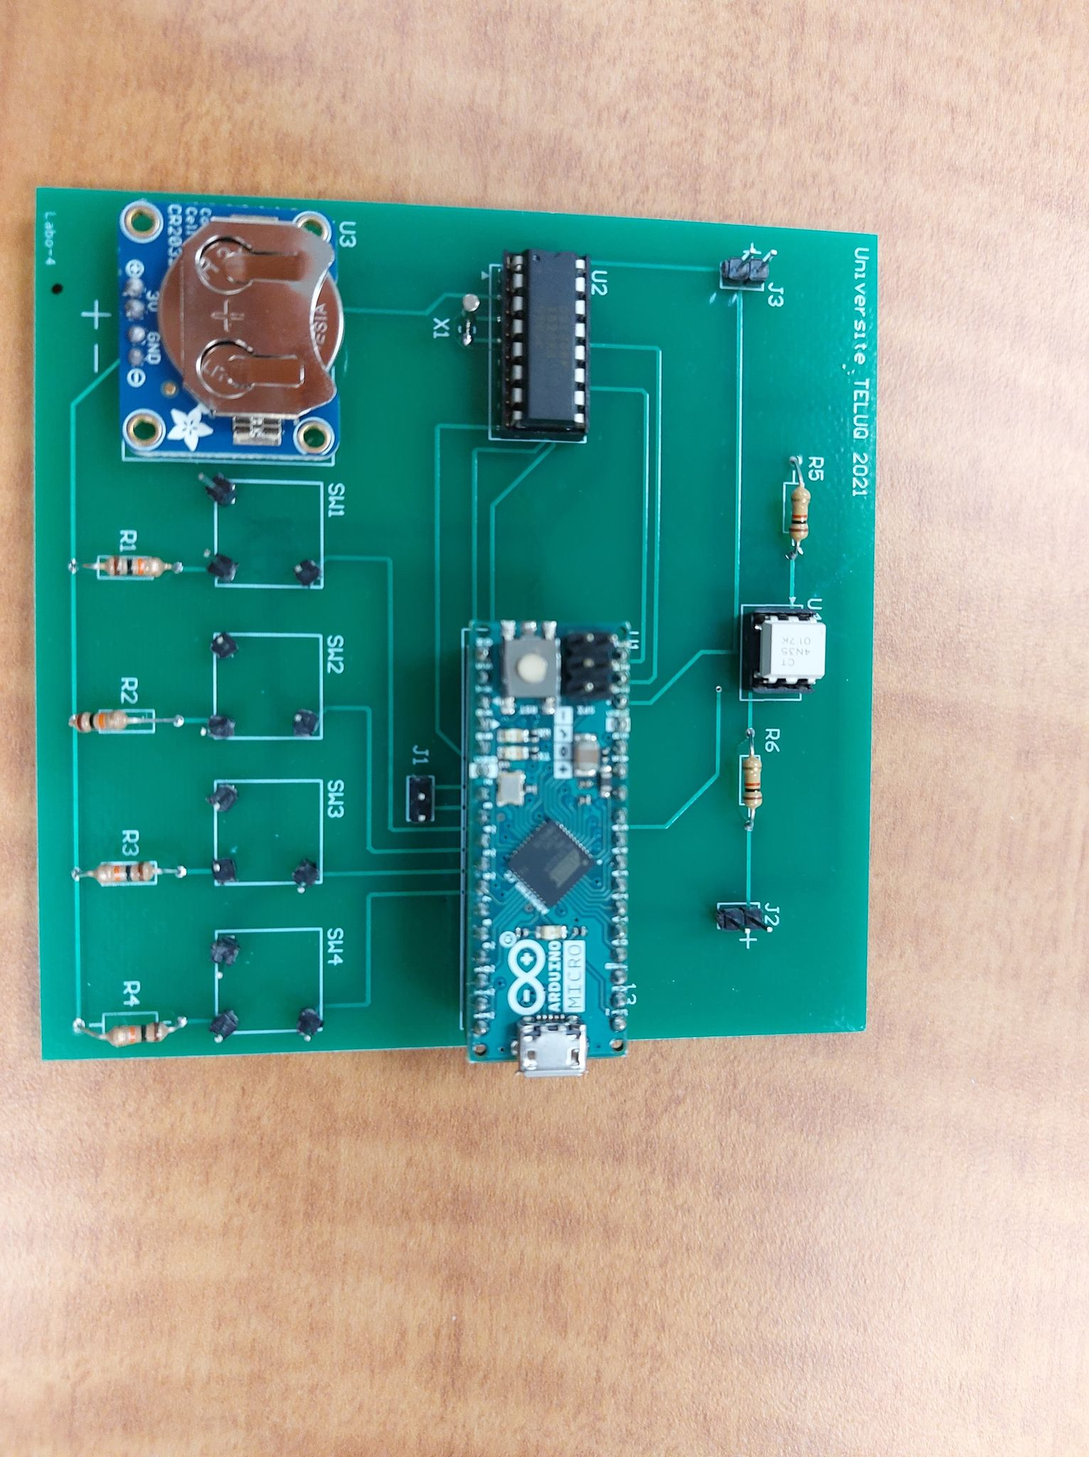

# Programmation

## Arduino Micro

Pour programmer l’Arduino Micro, il est nécessaire d’avoir le logiciel de programmation *Arduino IDE* et tous les fichiers et librairies en lien avec la minuterie. Les fichiers et librairies sont disponible sur le *Github* du projet.

Démarrer le logiciel Arduino IDE et brancher le microcontrôleur dans l’ordi avec un câble micro-usb :

(Il est possible que les couleurs de l’environnement d’Arduino IDE soient différentes.)

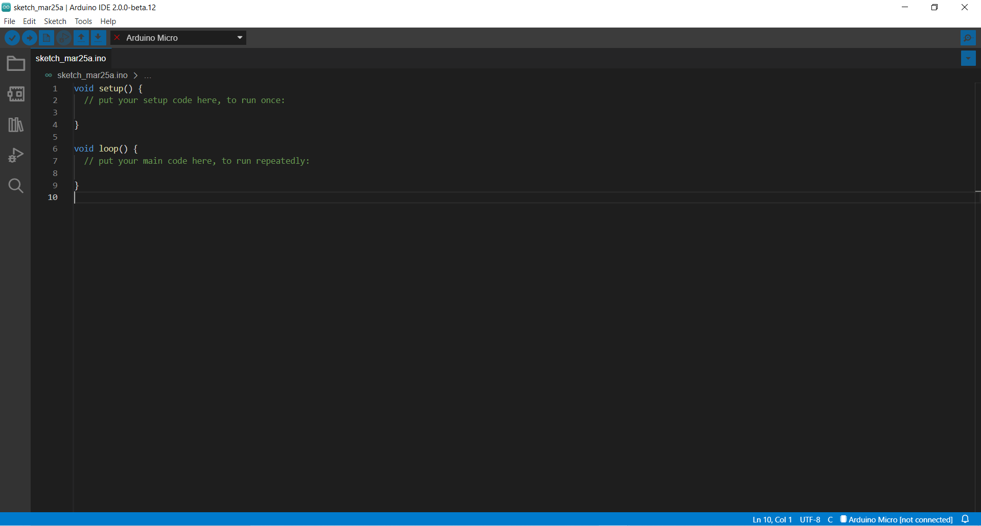

(Il n’est pas nécessaire de brancher la minuterie avec le câble d’alimentation, l’ordinateur va se charger d’alimenter le circuit)

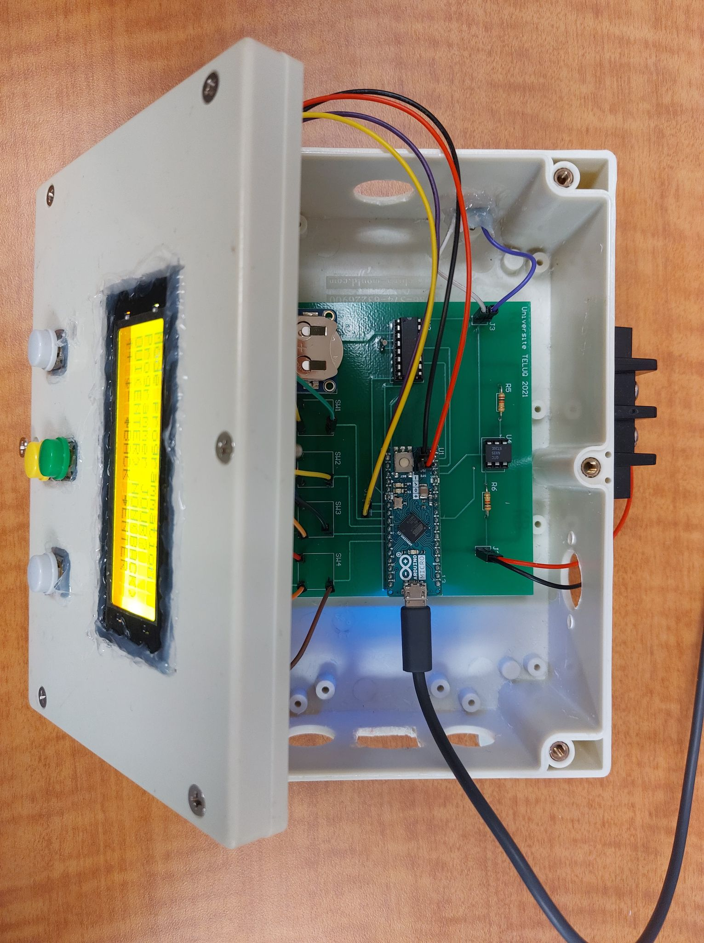

Ouvrir le logiciel **eeprom_clear** et s’assurer que l’ordinateur détecte l’Arduino Micro. Lors de la première programmation, il est possible qu’il faille sélectionner le type d’Arduino manuellement :

Si la deuxième option du menu déroulant n’est pas visible, cliquer sur la première option **Select** **Other Board & Port.**

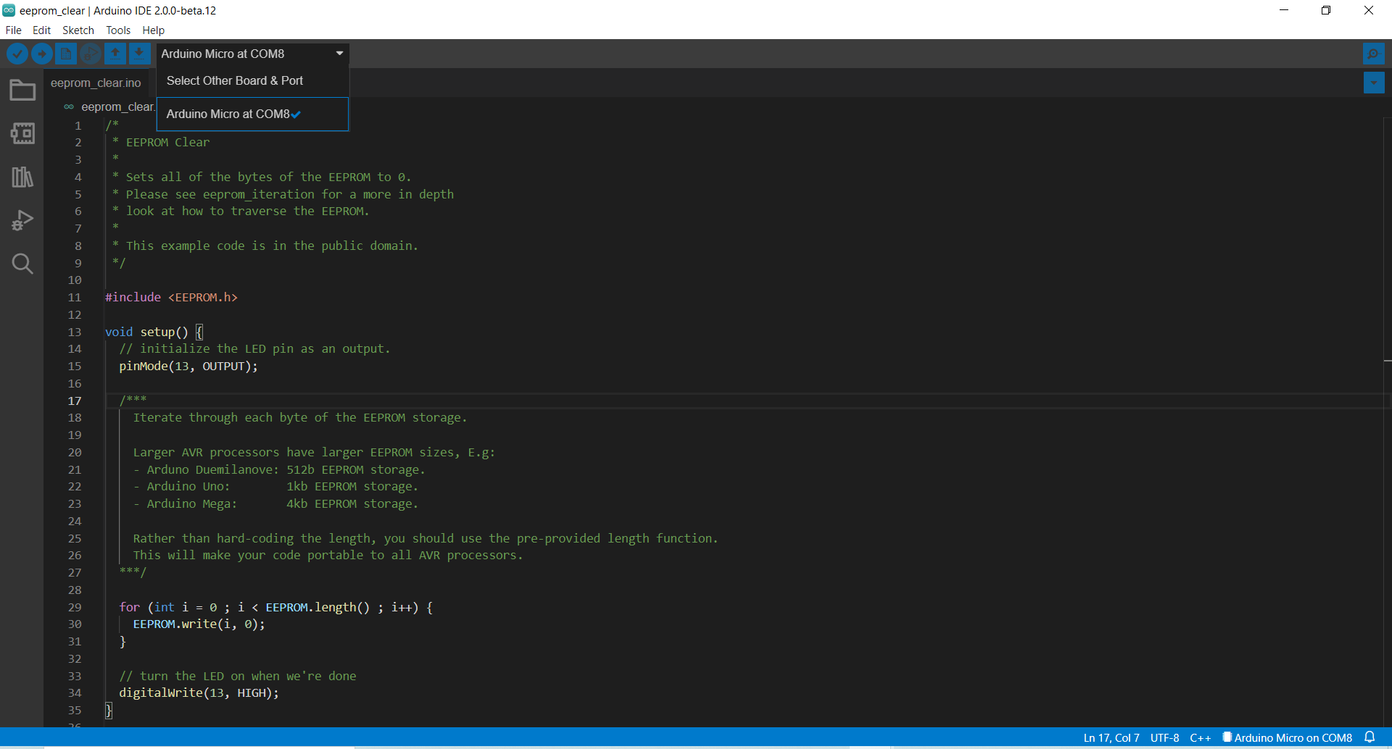

Une fenêtre s’ouvrira et il sera alors possible de trouver l’Arduino Micro dans la liste de microcontrôleurs :

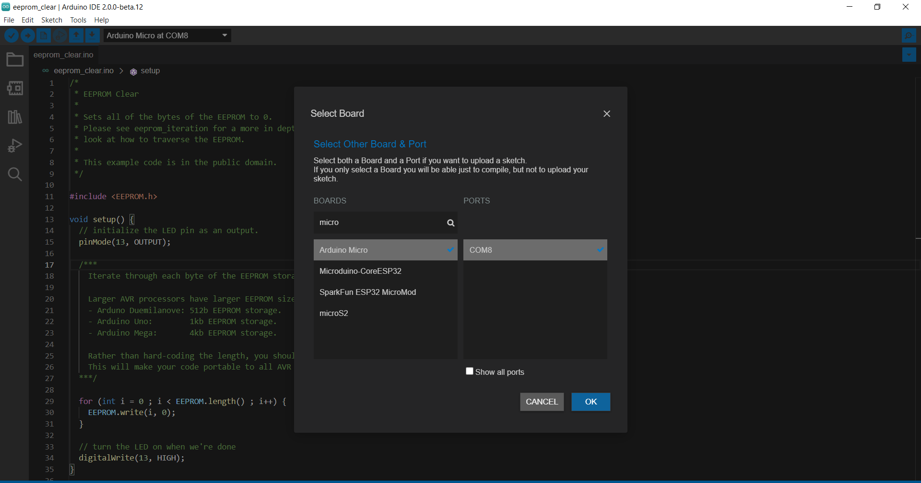

Une fois que l’Arduino est bien connecté, il suffit de charger le programme dans celui-ci à l’aide du bouton **Upload**:

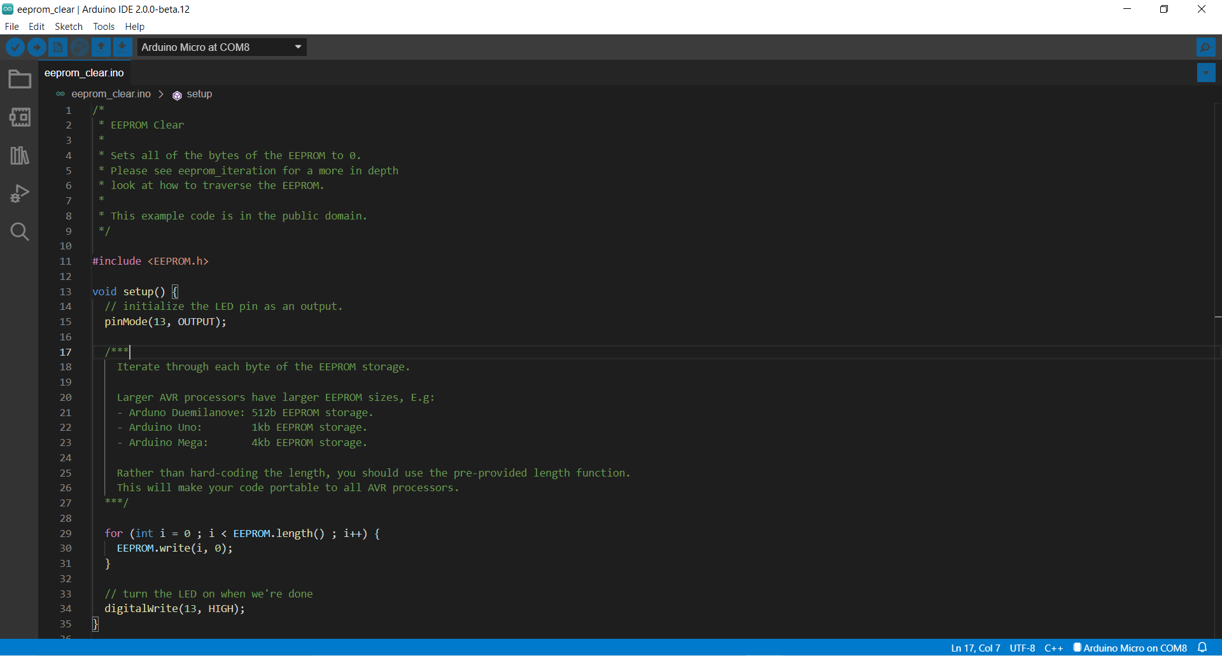

La fenêtre *Output* s’ouvrira dans le bas de l’écran s’ouvrira pour confirmer le chargement du programme dans l’Arduino :

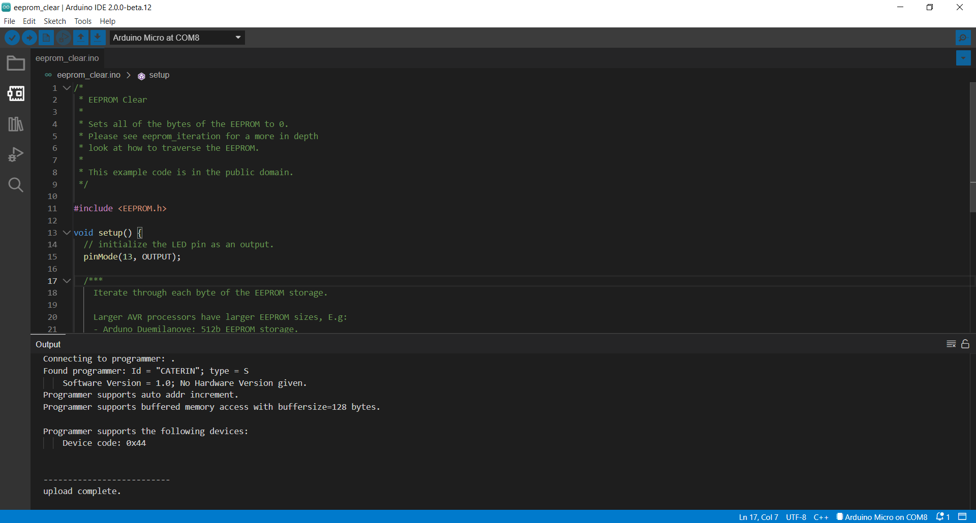

Après quelques secondes, l’Arduino devrait avoir fini d’effacer la mémoire EEPROM.

Ensuite, ouvrir le programme **Find_I2C_Address** et le charger dans l’Arduino :

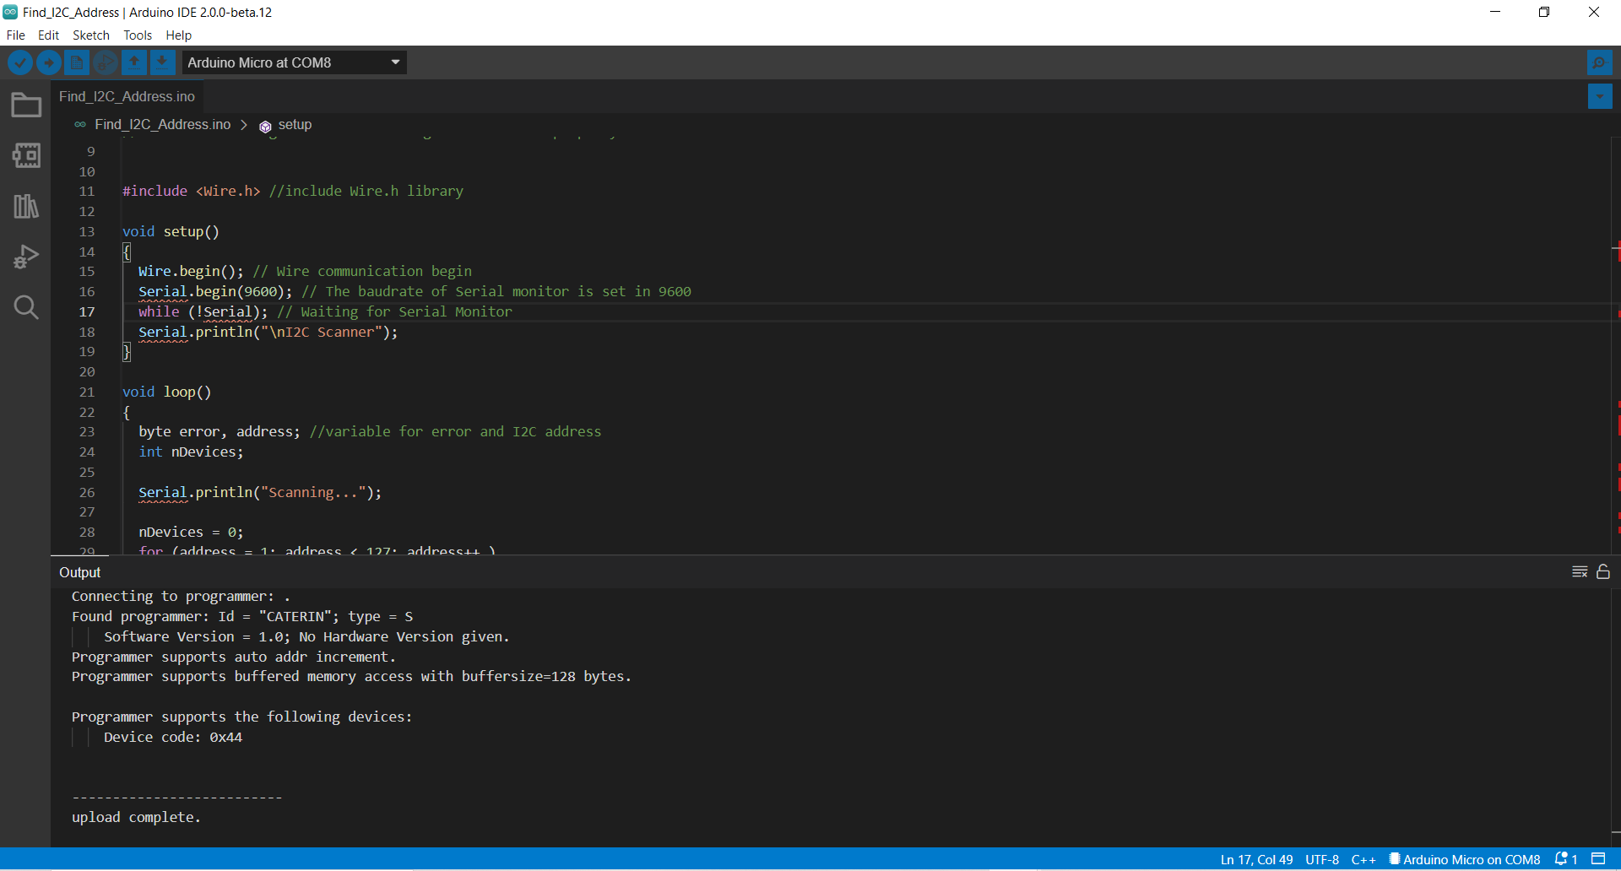

À l’aide de la fenêtre **Serial Monitor** (Avec une vitesse de 9600 Baud) vous devriez voir l’adresse I2C de l’écran LCD, en hexadécimal :

La loupe en haut à droite permet d’ouvrir la fenêtre **Serial Monitor :**

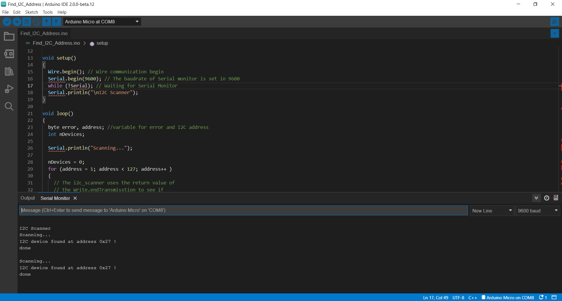

À droite de la fenêtre, on peut voir le 9600 baud nécessaire à la bonne transmission de l’information. Dans la fenêtre on aperçoit l’adresse de l’écran LCD :



Une fois l’adresse de l’écran obtenue, il reste uniquement à charger le programme de la minuterie **MainProgMinuterie** avec la bonne adresse inscrite à la ligne 45 :

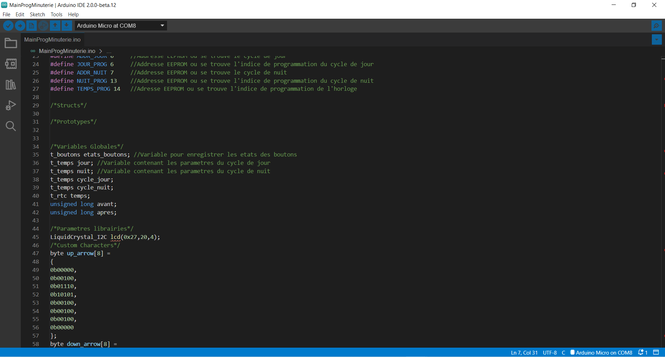

Adresse I2C en Hexa (ici : 0x27)

## Minuterie

Une fois le microcontrôleur programmer, il est possible de programmer la minuterie elle-même pour obtenir les cycles de chauffage désirés. Le menu de base sur l’écran devrait être celui-ci :

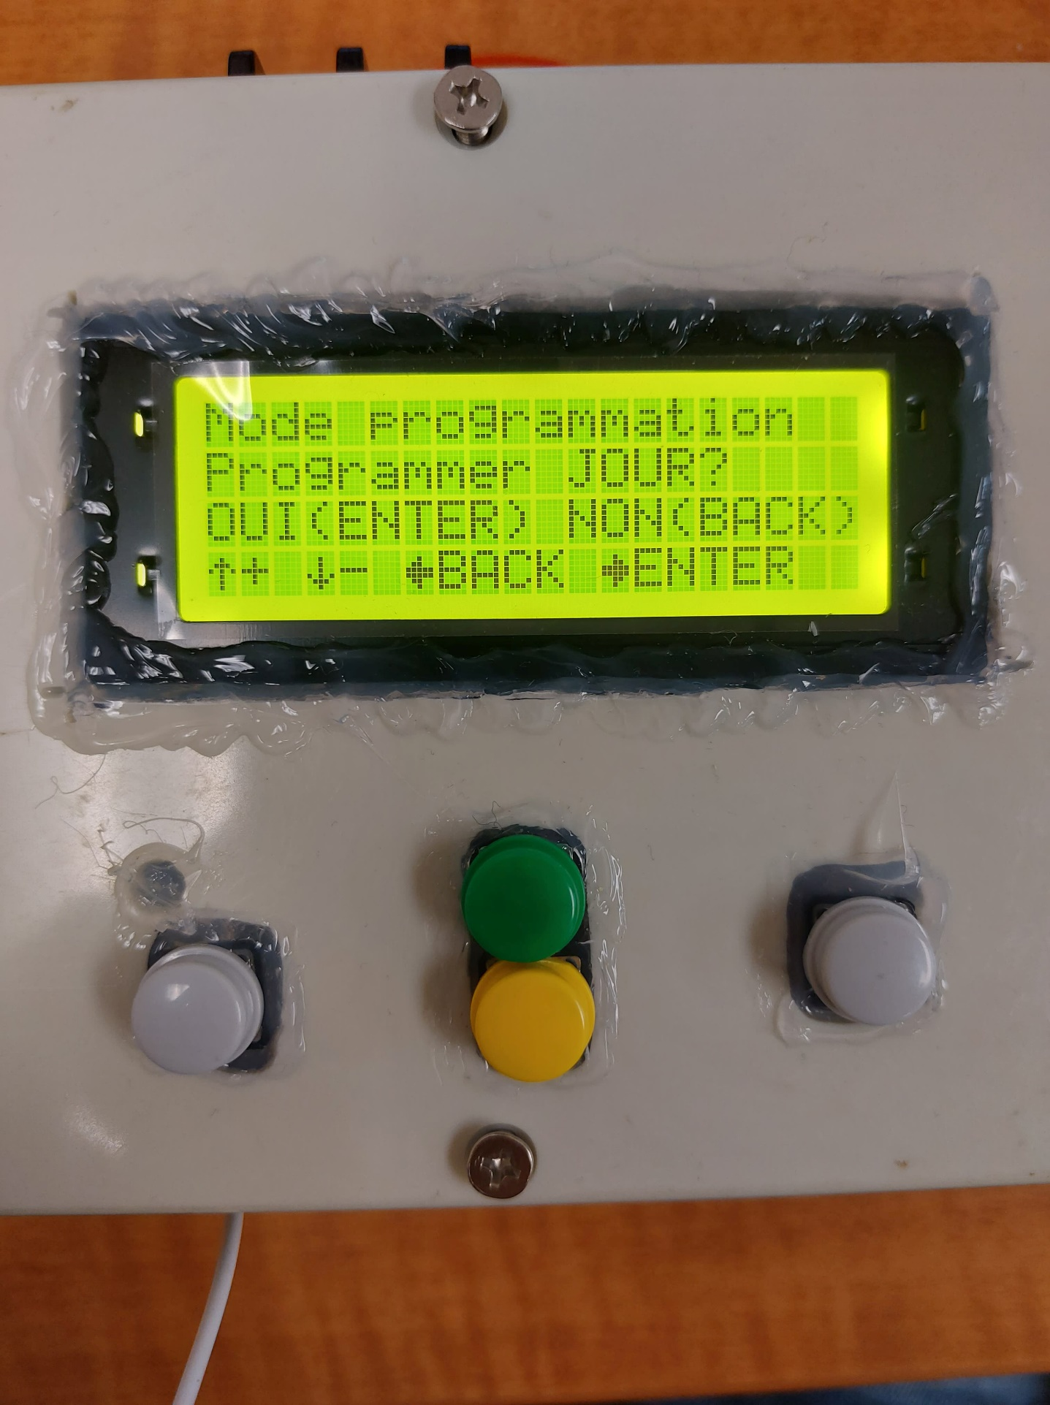

Si l’écriture est à peine visible, il est possible de changer le contraste de l’écran en tournant le potentiomètre qui se trouve à l’endo de l’écran :

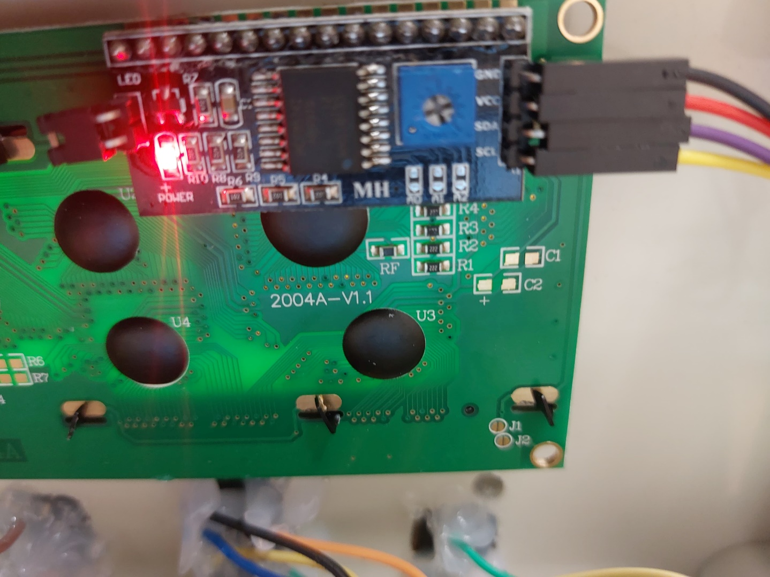

En sélectionnant OUI, vous serez acheminé vers les sous-menus de programmation pour le cycle de jour. En sélectionnant NON, vous désactivez le cycle de jour dans le programme de la minuterie et vous serez acheminé vers la programmation du cycle de nuit.

On commence par demander l’heure de départ et l’heure de fin du cycle de jour (format 24h). Il est pris pour acquis que l’heure de fin se trouve après l’heure de départ.

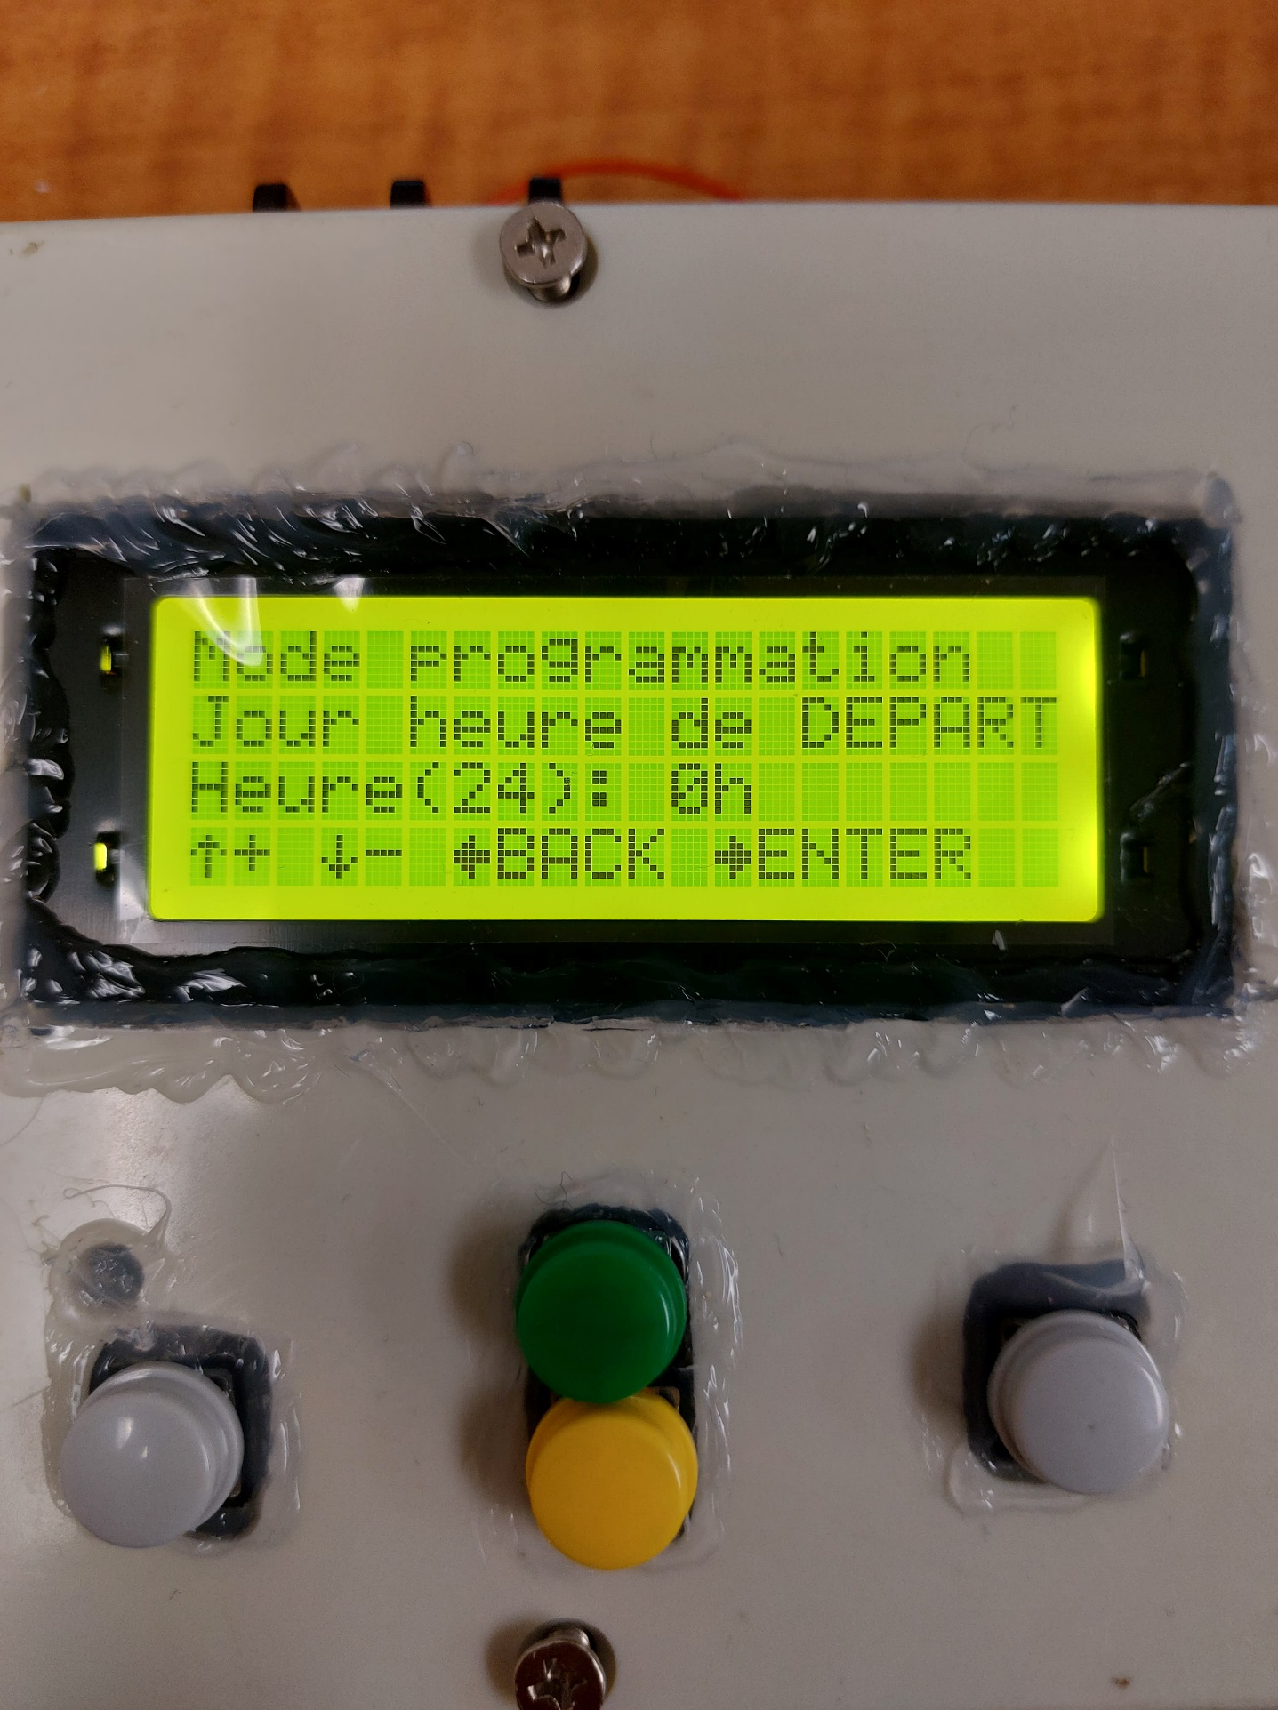

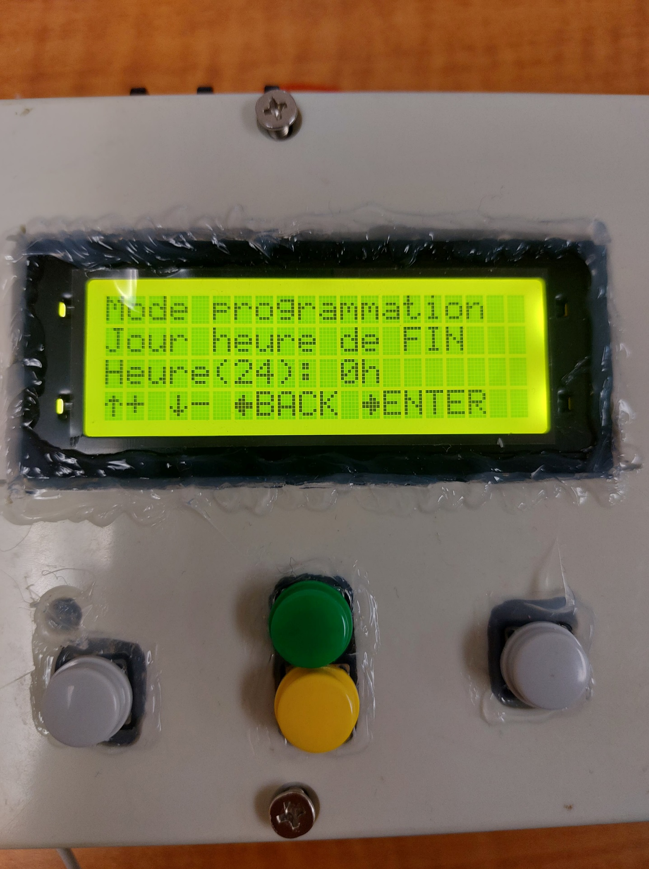

Par la suite, on demande les intervalles ON et OFF des câbles chauffants :

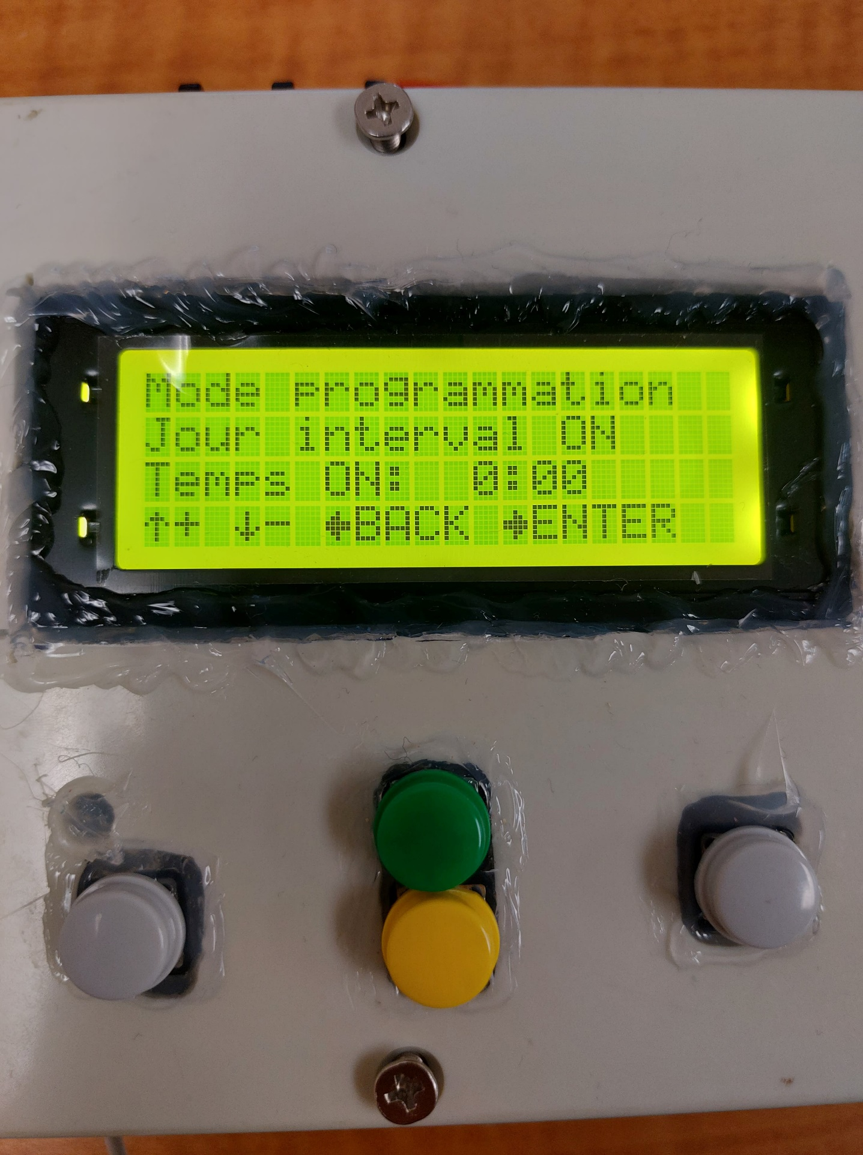

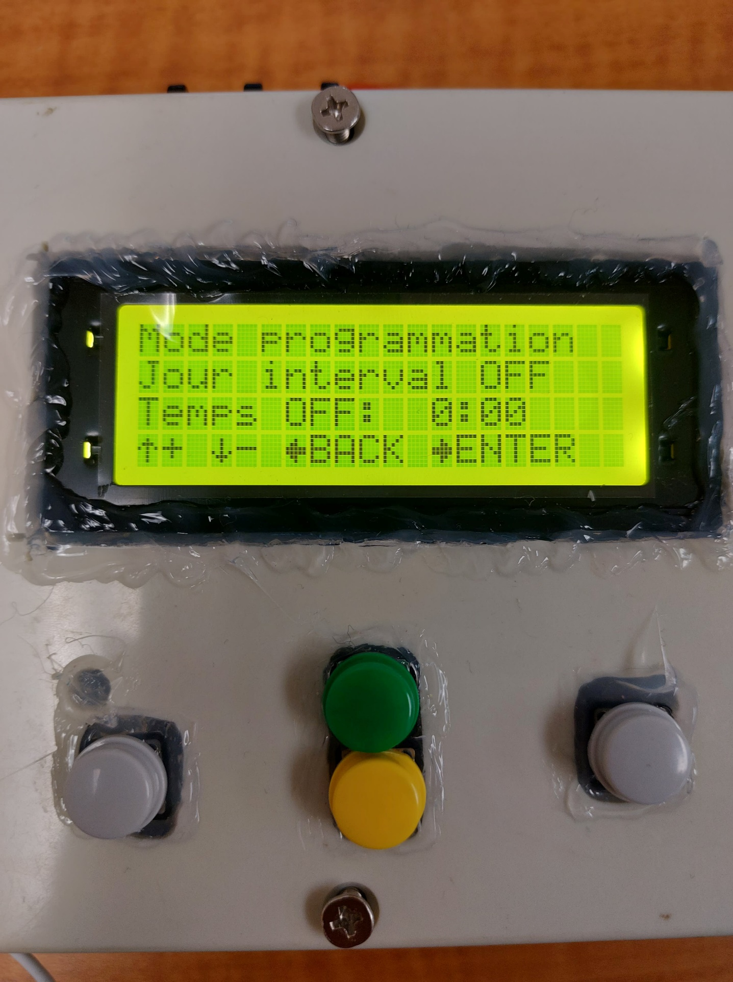

Après avoir programmer le cycle de jour, les mêmes menus apparaissent pour le cycle de nuit. Pour le cycle de nuit, il est possible que l’heure de fin se trouve après l’heure de départ, comme le cycle de jour, ou il aussi possible que l’heure de fin se trouve dans la journée suivante, donc avant l’heure de départ :

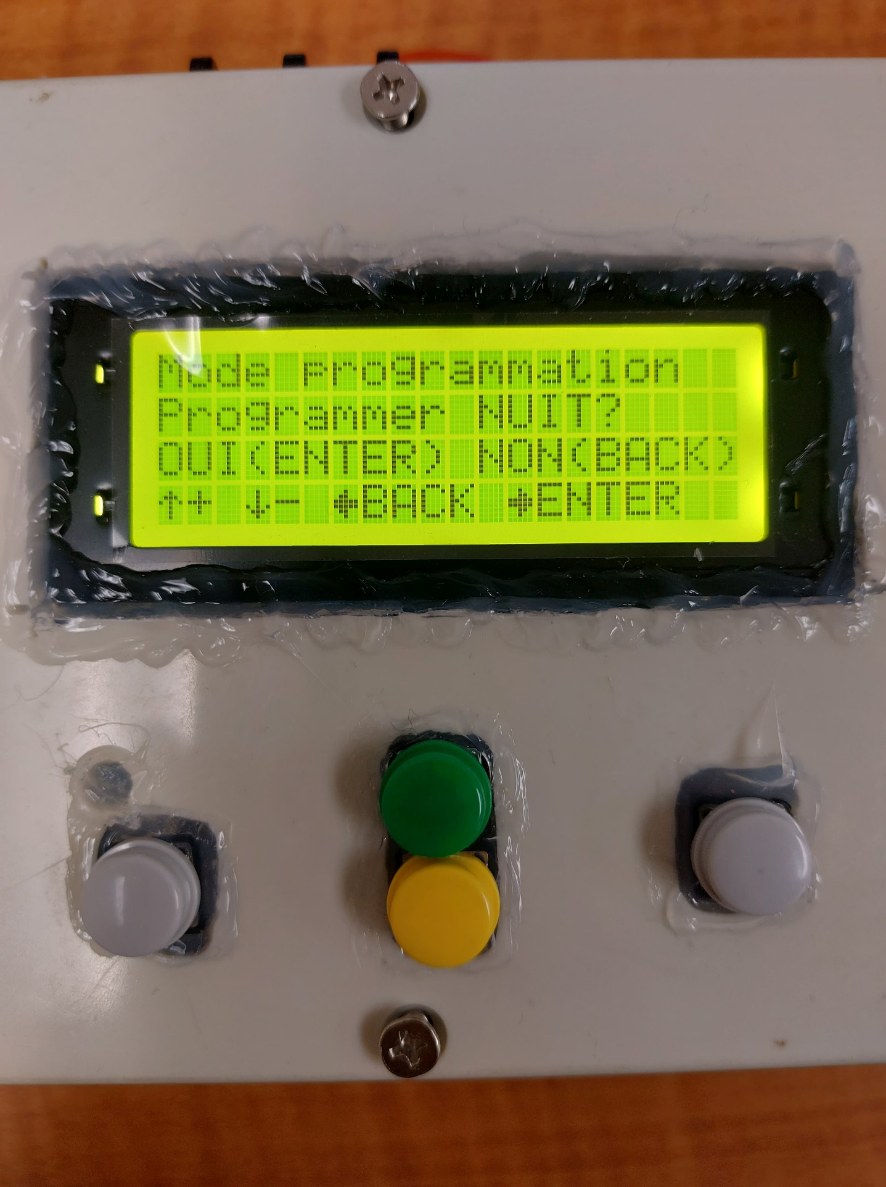

Une fois la programmation terminée, on demande de confirmer :

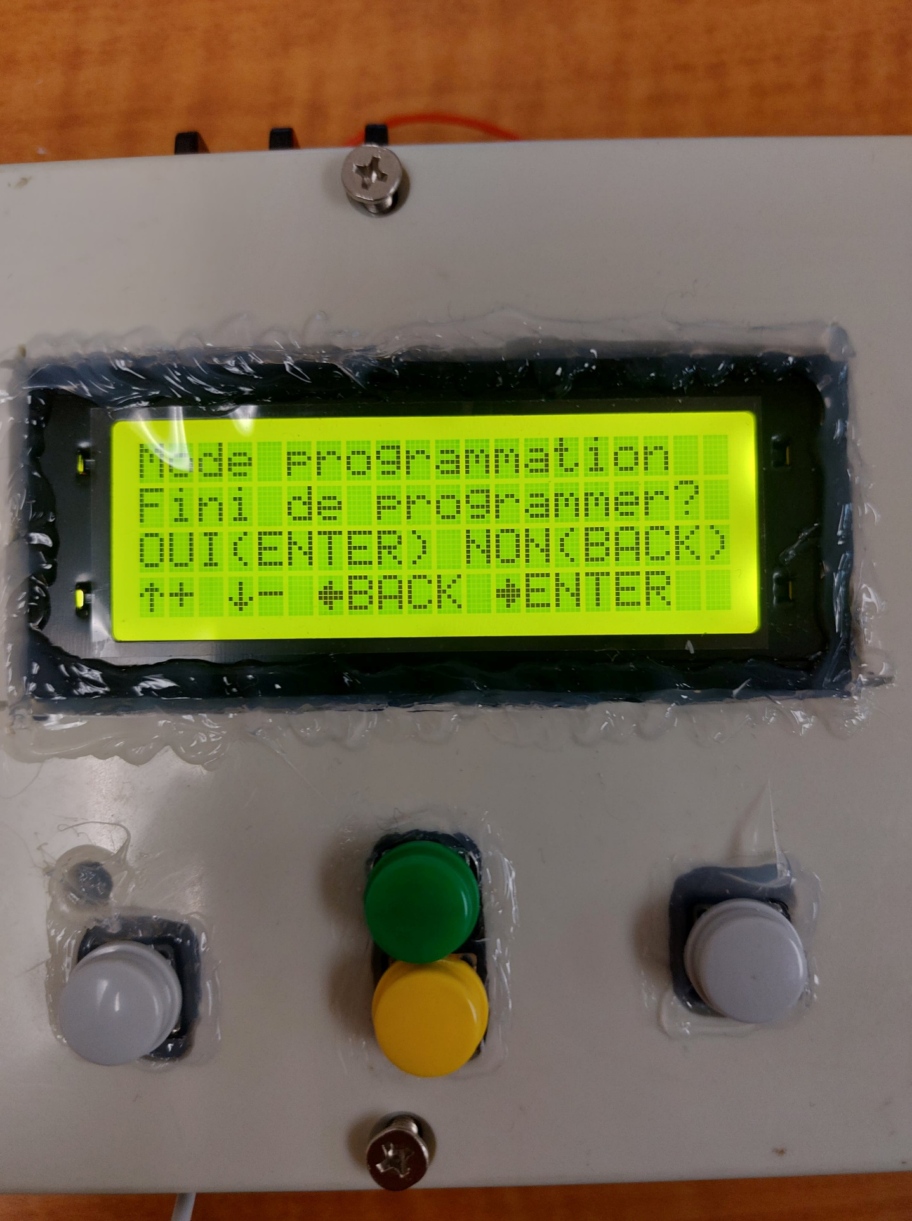

Finalement, il suffit de programmer l’heure actuelle (Real-Time Clock) pour que la minuterie puisse débuter :

